
577-р
05.07.2019

577-р

05.07.2019

Внести в распоряжение Кабинета Министров Чувашской Республики от 26 октября 2018 г. № 792-р следующие изменения:
пункты 1 и 2 изложить в следующей редакции:
«1. Определить региональным координатором мероприятий по созданию центра опережающей профессиональной подготовки Министерство образования и молодежной политики Чувашской Республики.
2. Утвердить:
описание центра опережающей профессиональной подготовки, создаваемого в Чувашской Республике (приложение № 1);
комплекс мер («дорожную карту») по созданию и функционированию центра опережающей профессиональной подготовки (приложение № 2).»;
комплекс мер по созданию центра опережающей профессиональной подготовки (приложение № 1), концепцию создания центра опережающей профессиональной подготовки (приложение № 2), утвержденные указанным распоряжением, изложить в редакции согласно приложениям № 1 и 2 соответственно к настоящему распоряжению.

Председатель Кабинета Министров
Чувашской Республики – И.Моторин

Приложение № 1
к распоряжению Кабинета Министров Чувашской Республики
от 05.07.2019 № 577-р

УТВЕРЖДЕНO
распоряжением Кабинета Министров
Чувашской Республики
от 26.10.2018 № 792-р

(приложение № 1)

О П И С А Н И Е
центра опережающей профессиональной подготовки,
создаваемого в Чувашской Республике

Раздел 1. Обоснование потребности в реализации мероприятия
по созданию центра опережающей профессиональной подготовки
в рамках национального проекта «Образование»

Согласно Стратегии социально-экономического развития Чувашской Республики до 2035 года, утвержденной постановлением Кабинета Министров Чувашской Республики от 28 июня 2018 г. № 254 (далее – Стратегия), в условиях модернизации экономики возникает необходимость в создании нового поколения профессионалов, способных адаптироваться к возрастающему уровню автоматизации производственных процессов, повсеместно проникающих в нашу жизнь.
Современный мир стоит на пороге масштабных изменений в повседневной жизни людей и экономике целых регионов. Уже сейчас эксперты называют эти перемены «четвертой промышленной революцией», вписывая их последовательно в историю предыдущих технологических взрывов. Предстоящий период должен стать временем формирования нового облика промышленно-производственной сферы.
Развитие экономики Чувашии нового типа будет опираться на масштабную системную программу развития экономики нового технологического поколения, так называемой цифровой экономики, в реализации которой следует опираться именно на российские компании, научные, исследовательские и инжиниринговые центры.
Ключевыми факторами развития экономики нового уклада становятся электронные технологии и услуги, а также представленные в цифровом виде объемные многоотраслевые данные, обработка и анализ которых позволяют существенно повысить по сравнению с традиционными формами хозяйствования эффективность и качество производства и потребления товаров, работ и услуг, а также процедур управления.
Конкурентным преимуществом будут обладать те регионы, экономика которых основывается на наиболее продвинутых электронных технологиях и услугах, включая технологии анализа «больших данных» и прогностические технологии. Именно поэтому основным перспективным направлением промышленности Чувашской Республики останется электротехническая отрасль (рис. 1).

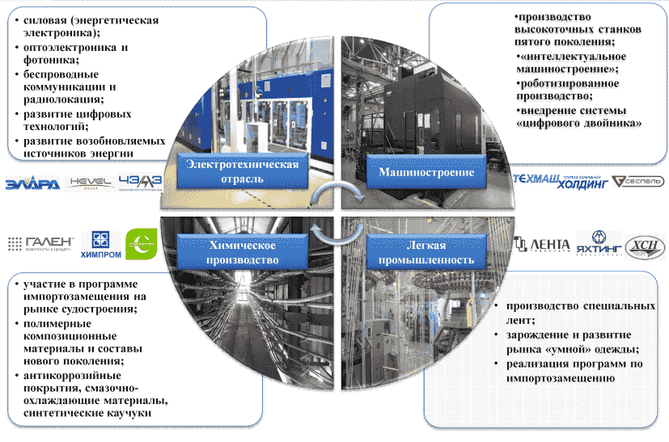
Рис. 1. Перспективные направления развития промышленного
комплекса Чувашской Республики

Приоритетными направлениями развития электротехнической отрасли станут:
силовая (энергетическая) электроника: это не только альтернативные способы генерации, но и системы управления интеллектуальными сетями генерации и потребления (Smart Grid). В Чувашии есть серьезная школа разработчиков силовой электроники (АО «ЧЭАЗ», ОАО «ВНИИР», ООО НПП «ЭКРА» и др.);
оптоэлектроника и фотоника: с развитием технологий оптоэлектроники связаны рынки лазерной техники, светодиодного освещения, волоконно-оптических систем передачи данных, дисплеев;
беспроводные коммуникации и радиолокация: технологии беспроводных коммуникаций и радиолокации имеют большое значение для решения задач навигации, мониторинга и позиционирования в самых разных областях начиная с «интернета вещей» и заканчивая космическими программами;
создание отечественного оборудования и технологий для освоения и развития Арктической зоны: к 2035 году доля импортного оборудования и технологий в этом сегменте должна быть снижена с 85 до 50 процентов. Доля радиоэлектронного оборудования российского производства, используемого в Арктике, увеличится с 5 до 15 процентов;
развитие цифровых технологий увеличит долю в экономике Чувашской Республики непроизводственных наукоемких отраслей, преимущественно в сфере услуг (3D-печать различных изделий бытового и промышленного назначений, строительных конструкций и домов в целом, IT-услуги, «интернет вещей», услуги виртуальной реальности и др.), что приведет к снижению доли традиционной промышленности в экономике республики. Цифровая экономика и связанная с ней автоматизация приведут к перетоку рабочих кадров из промышленности в сферу высокотехнологичных услуг.
Машиностроение является материальной базой научно-технического прогресса, одним из основных центров генерации, распространения и применения новых знаний, инноваций, высоких технологий, а также оказывает непосредственное влияние на техническую оснащенность всех секторов экономики, снабжает их основными фондами высокого технического уровня.
На долгосрочную перспективу машиностроение рассматривается как один из драйверов экономики Чувашской Республики. Для развития машиностроения необходимо повысить гибкость производства, а также сократить сроки внедрения новаций.
Основными направлениями технологического развития машиностроительного комплекса станут:
моделирование, проектирование и производство сложной, наукоемкой продукции без натурных испытаний;
роботизированное производство с использованием цифровых моделей;
внедрение на предприятиях технологии сквозного проектирования, системы «цифрового двойника» (компьютерного представления конкретного физического изделия, группы изделий, механического или технологического процесса, которое полностью повторяет все то, что делает его физический прообраз, начиная от движений и кинематики и заканчивая представлением его физической среды и текущих условий эксплуатации, включая движение жидкости и газа);
производство высокоточных станков пятого поколения (пятикоординатных обрабатывающих центров, прецизионных станков, систем числового программного управления и т.д.), которые уже на стадии разработки становятся частью гибких производственных ячеек и производственных систем;
замена традиционных материалов инновационными, внедрение технологий, снижающих эксплуатационные расходы (технологий обработки материалов с повышенными характеристиками (удельная твердость, продольная и поперечная жесткость), а также повышающих энергоэффективность оборудования;
сочетание информационных технологий и традиционного машиностроения с «интеллектуальным машиностроением» (станками, приборами, оборудованием, оснащенными автономными средствами контроля и управления);
сетевые технологии, интернетизация машиностроительных продуктов и комплексов, встраивание их в глобальные сети;
формирование эффективной промышленной политики, направленной на позиционирование продукции, производимой организациями республики, в условиях рыночной экономики, ее интеграцию в мировое экономическое пространство;
формирование нового класса высокопроизводительных рабочих мест на основе более глубоких знаний и опыта специалистов на стыке IT-технологий и машиностроения.
Приоритетными направлениями развития легкой промышленности в Чувашской Республике станут:
производство специальных лент;
зарождение и развитие рынка «умной» одежды. По прогнозам ABI Research, смарт-одежда проложит себе путь на корпоративный рынок вслед за одеждой для фитнеса;
реализация программ по импортозамещению. Предприятия легкой промышленности располагают всеми необходимыми производственными мощностями, а благодаря действующим мерам государственной поддержки ведут активную работу по технологической модернизации и запуску новой линейки спецодежды. Перспективные организации в этом направлении – ООО «ХСН», ООО «Яхтинг».
Химическая промышленность сегодня является одной из наиболее наукоемких отраслей, характеризующихся высоким уровнем автоматизации производства и технологического развития, высокими удельными затратами на инновационное развитие. Потребителями продукции химического комплекса Чувашской Республики (ПАО «Химпром», АО «Перкарбонат», Филиал АО Фирма «Август» «ВЗСП», АО «ЧПО им. В.И. Чапаева» и др.) выступают отрасли машиностроения (пластмассы, резиновые изделия), сельского хозяйства (удобрения, ядохимикаты), строительства, легкой промышленности и полиграфии (лакокрасочные материалы) и др.
Приоритетными направлениями развития химического комплекса Чувашской Республики выступят:
создание новых производств полимерных композиционных материалов и составов нового поколения, в частности лакокрасочных покрытий для нужд судостроения, в том числе в интересах Военно-Морского Флота;
производство гашеной извести, являющейся одним из основных компонентов строительных растворов, в целях расширения сбыта продукции на производственных площадях ПАО «Химпром»;
поставка фасадных эмалей в рамках реализации программы реновации жилищного фонда в г. Москве, принятой на 15 лет, в целях расширения возможностей ООО «Элкон»;
участие организаций – производителей лакокрасочных покрытий в реализации государственной программы импортозамещения на рынке атомной энергетики, судостроения и судоремонта;
использование композитных материалов в авиации, судостроении, энергетике, автомобилестроении, строительстве;
проведение научно-исследовательских работ с целью получения новых композитных материалов для печати на 3D-принтерах, позволяющих осуществить быстрое прототипирование с существенным снижением затрат на производство;
создание новых технологий антикоррозионной защиты, смазочно-охлаждающих материалов для авиации и судостроения, синтетических каучуков для изготовления твердого ракетного топлива, резин для автомобильных, авиационных нужд;
изготовление изделий и конструкций из композитов, устойчивых к действию агрессивных сред, для нужд нефтегазовой отрасли Российской Федерации.
Мировой опыт показывает, что прорывное развитие экономики и ее конкурентоспособность на рынке возможны только за счет преодоления технологического отставания при наличии развитой среды «генерации знаний» и развитой инновационной системы. Конфигурация глобальных рынков претерпевает значительные изменения под действием цифровизации. Многие традиционные индустрии теряют свою значимость в структуре мировой экономики на фоне быстрого роста новых секторов, генерирующих кардинально новые потребности. Необходимо не догонять развитые регионы и страны, а работать на опережение, внедряя технологии следующего поколения, которые станут технологическими драйверами цифровых инноваций.
Серьезный задел для формирования такой модели развития в Чувашской Республике имеется. Чувашская Республика станет межрегиональным центром компетенций по перспективным профессиям четвертого технологического уклада:
на базе образовательных организаций высшего образования Чувашской Республики будет создан федеральный образовательный центр национальной технологической инициативы;
на базе ассоциации «Инновационный территориальный электротехнический кластер Чувашской Республики» (далее – электротехнический кластер Чувашской Республики) будет создан научно-образовательный центр электротехники мирового уровня на основе интеграции университетов и научных организаций и их кооперации с организациями, действующими в реальном секторе экономики;
в дополнение к электротехническому кластеру Чувашской Республики будут созданы высокотехнологичные кластеры: композиционных материалов, биотехнологий, возобновляемых источников энергии, микроэлектроники.
Развитие новых направлений, компьютерных технологий, создание новых продуктов в различных отраслях диктуют необходимость как расширения профессиональных знаний и навыков специалистов, так и формирования новых направлений профессиональной деятельности, среди которых биотехнология, мехатроника и мобильная робототехника, информационная безопасность автоматизированных систем, инфокоммуникационных сетей и систем связи, биотехнические и медицинские аппараты и системы и др.
Особое место в процессе подготовки кадров для различных отраслей экономики отводится созданию центров опережающей профессиональной подготовки (далее – ЦОПП) в целях подготовки, переподготовки и повышения квалификации граждан по наиболее востребованным и перспективным профессиям на уровне, соответствующем стандартам «Ворлдскиллс», в том числе по программе ускоренного обучения. ЦОПП обеспечат повышение квалификации преподавателей и мастеров производственного обучения, проведение демонстрационного экзамена по стандартам «Ворлдскиллс», профориентацию и обучение школьников первой профессии.
Создание ЦОПП в Чувашской Республике позволит системе среднего профессионального образования получить необходимые условия для изучения отечественных и зарубежных тенденций, мониторинга и прогнозирования востребованности рабочих кадров, отбора лучших практик подготовки по программам среднего профессионального образования и дополнительным профессиональным программам, осуществления краткосрочной профессиональной подготовки за счет модернизации содержания образования путем ориентации его на рыночный спрос, совершенствования системы управления, внедрения инновационных образовательных технологий, проведения итоговой аттестации по программам среднего профессионального образования с использованием механизма демонстрационного экзамена, усиления сетевого взаимодействия с инфраструктурами рынка труда Чувашской Республики.
Кроме того, в ЦОПП будут осуществляться мониторинг и прогнозирование востребованности рабочих кадров на территории Чувашской Республики, формирование условий для внедрения практико-ориентированных и гибких образовательных программ, обеспечения возможности построения индивидуальных образовательных траекторий, повышение квалификации педагогов и мастеров производственного обучения системы среднего профессионального образования (далее также – СПО).
За последние годы система подготовки квалифицированных рабочих и специалистов среднего звена в Чувашской Республике претерпела существенные изменения. Отличительная особенность преобразований, происходящих в этой сфере, – активная интеграция образовательных организаций, позволяющая устранить необоснованное дублирование профессий и специальностей, более рационально использовать финансовые ресурсы, кадровый потенциал образовательных организаций и материально-техническую и учебно-лабораторную базу.
Одна из основных причин создания ЦОПП в Чувашской Республике – разрыв между скоростью изменения современных технологий и способностью профессиональных образовательных организаций реагировать на эти изменения в кратчайшие сроки, а следовательно, выпускать специалистов, обладающих необходимыми рынку профессиональными квалификациями.
В Чувашии развиты многие области промышленности, в том числе электротехнический кластер, машиностроение, строительство, компьютерные технологии и др. Все эти направления востребованы на рынке труда, и во многих профессиональных образовательных организациях ведется подготовка по соответствующим специальностям, в том числе включенным в перечень ТОП-50.
В настоящее время на рынке труда Чувашской Республики и России к наиболее востребованным профессиям и специальностям относятся:
сборщики электронных систем (специалисты по электронным приборам и устройствам);
специалисты в области контрольно-измерительных приборов и автоматики;
техники по автоматизированным системам управления технологическими процессами;
техники по программированию систем управления и обслуживанию роботизированного производства;
наладчики-ремонтники промышленного оборудования;
специалисты по технологии машиностроения;
техники-конструкторы (инженерный дизайн CAD);
специалисты по аддитивным технологиям (изготовление прототипов);
мобильные робототехники;
техники по композитным материалам и специалисты сварочного производства.
По данным направлениям в регионе имеются развитая материально-техническая база и кадровые ресурсы.
На территории республики функционируют 27 профессиональных образовательных организаций, в том числе 24 государственные, 3 негосударственные. В них обучается около 25 тыс. студентов. В настоящее время профессиональные образовательные организации осуществляют образовательную деятельность по 139 программам среднего профессионального образования, в том числе по
40 программам подготовки квалифицированных рабочих и служащих и 99 программам подготовки специалистов среднего звена. Также программы среднего профессионального образования реализуют 5 образовательных организаций высшего образования и филиалов образовательных организаций высшего образования.
Основные направления подготовки кадров следующие: «Техника и технологии строительства», «Информатика и вычислительная техника», «Электроника, радиотехника и системы связи», «Электро- и теплоэнергетика», «Машиностроение», «Химические технологии», «Промышленная экология и биотехнологии», «Техника и технологии наземного транспорта», «Технологии легкой промышленности», «Сельское, лесное и рыбное хозяйство», «Экономика и управление», «Сервис и туризм», «Изобразительное и прикладные виды искусств».
В профессиональных образовательных организациях Чувашской Республики на данный момент работают 1546 педагогов, имеющих профильное профессиональное образование. Среди них 5 докторов наук, 63 кандидата наук. 91 процент педагогов имеет высшее образование. В 2017/18 учебном году повысили свою квалификацию в разных формах более 76 процентов педагогических работников. Неотъемлемой частью повышения профессионального уровня педагогов является их стажировка на предприятиях. Стажировку на предприятиях за последние три года прошли 45 процентов педагогических работников. В рамках Соглашения о социально-экономическом сотрудничестве между Кабинетом Министров Чувашской Республики и обществом с ограниченной ответственностью «Компания корпоративного управления «Концерн «Тракторные заводы» от 27 февраля 2014 г. № 03/13-5-591-14 в 2014 году на базе ОАО «Промтрактор» создан Учебный центр Чебоксарского машиностроительного техникума для организации стажировок преподавателей специальных дисциплин и мастеров производственного обучения по отрасли «Машиностроение». Изменения, произошедшие в социальной и экономической сфере, в значительной мере изменили ситуацию в традиционно сложившемся профессиональном образовании в Чувашской Республике. В результате преобразований для обеспечения текущих и перспективных социально-экономических потребностей в квалифицированных кадрах и специалистах среднего звена выстроена новая типология учреждений профессионального образования, реализующая образовательные программы подготовки квалифицированных рабочих, специалистов среднего звена, программы профессионального обучения и программы дополнительного профессионального образования. Реализация новой типологии учреждений профессионального образования способствовала интеграции учебной и производственной деятельности, динамичному расширению разнообразия специальностей и профессий, необходимых для экономики республики, повышению статуса образовательных организаций.
Одним из важных направлений развития системы профессионального образования является создание сети современных центров, осуществляющих подготовку кадров для высокотехнологичных производств за счет привлечения финансовых средств из различных источников. С целью обеспечения предприятий реального сектора экономики квалифицированными кадрами в республике созданы 14 ресурсных центров, оснащенных современным учебным и технологическим оборудованием, 8 многофункциональных центров прикладных квалификаций (далее – МЦПК) по кластерам «Строительство», «Машиностроение», «Электротехника», «Жилищно-коммунальное хозяйство», «Сельское хозяйство», «Транспорт», «Сфера обслуживания» и МЦПК для химической отрасли. Совместно с крупными работодателями создаются учебные центры и корпоративные центры профессиональных квалификаций. Профессиональное образование и обучение в техникумах, колледжах и вузах проходят в тесной взаимосвязи с изменениями в производстве. Создание ресурсных центров и МЦПК позволило создать необходимые условия для прохождения производственного обучения студентов на высокотехнологичном оборудовании.
Несмотря на позитивные сдвиги, произошедшие в системе СПО в Чувашской Республике в ходе реализации Федеральной целевой программы развития образования на 2011–2015 годы, утвержденной постановлением Правительства Российской Федерации от 7 февраля 2011 г. № 61, Федеральной целевой программы развития образования на 2016–2020 годы, утвержденной постановлением Правительства Российской Федерации от 23 мая 2015 г. № 497, государственной программы Российской Федерации «Развитие образования», утвержденной постановлением Правительства Российской Федерации от 26 декабря 2017 г.
№ 1642, государственной программы Чувашской Республики «Развитие образования», утвержденной постановлением Кабинета Министров Чувашской Республики от 16 декабря 2011 г. № 589, государственной программы Чувашской Республики «Развитие образования», утвержденной постановлением Кабинета Министров Чувашской Республики от 20 декабря 2018 г. № 531, реализованные меры не позволяют провести комплексную модернизацию организаций системы СПО в целях устранения дефицита рабочих кадров. Система профессионального образования недостаточно быстро реагирует на запросы рынка, не во всех техникумах и колледжах развита инфраструктура, не хватает современного оборудования, отсутствуют обученные передовому опыту педагогические кадры, недостаточно развито дополнительное профессиональное образование, не в каждой профессиональной образовательной организации функционируют центры дополнительного образования, в которых будет организована работа и со взрослым населением, не на достаточно высоком уровне организована работа по профессиональной ориентации обучающихся, не систематизирована работа созданных в регионе центров инсталляции рабочих профессий.
Для создания современной системы подготовки кадров стратегически важно преодоление следующих негативных факторов:
отсутствие объективной оценки потребностей экономики в кадрах;
недостаточная привлекательность рабочих квалификаций и квалификаций специалистов среднего звена среди населения;
недостаточный уровень взаимодействия профессиональных образовательных организаций, предприятий реального сектора экономики, социальной сферы;
несоответствие материально-технической базы профессиональных образовательных организаций современным требованиям экономики;
низкие темпы развития профессионального обучения взрослых, преобладание в этой деятельности устаревших технологий и практик обучения;
недостаточно эффективная современная система профессиональной ориентации и консультирования;
недостаточное участие профессиональных образовательных организаций в профильном обучении учащихся общеобразовательных организаций в целях их профессиональной ориентации на дальнейшее получение профессий и специальностей, востребованных на рынке труда Чувашской Республики.
Кроме того, обратной стороной стремительной модернизации и технологического развития отраслей экономики выступает запаздывающий, реактивный характер адаптации техникумов и колледжей к происходящим изменениям и, как следствие, продолжение подготовки кадров, обладающих невостребованными компетенциями и квалификацией. В сложившихся условиях целесообразна реализация комплекса превентивных мер, направленных на борьбу с прогнозируемой структурной безработицей на региональном уровне. Это означает, что объемы и профили подготовки кадров со средним профессиональным образованием должны удовлетворять как текущие запросы работодателей, так и перспективные потребности социально-экономического развития региона.
Важнейшим направлением совместной работы органов исполнительной власти Чувашской Республики, объединений работодателей должно стать изменение механизмов формирования и распределения государственного задания и государственного заказа на подготовку кадров профессиональных образовательных организаций на основе согласованного прогноза потребностей экономики и социальной сферы. Действующий сегодня механизм формирования государственного задания на подготовку кадров слабо связан с направлениями и масштабами социально-экономического развития Чувашской Республики.
В связи с этим назрела необходимость в создании в регионе ЦОПП, который станет двигателем развития региональной системы опережающей подготовки квалифицированных кадров, поднимая слабые образовательные организации на качественно новый уровень. ЦОПП обеспечит быстрое реагирование на запросы работодателей путем формирования ускоренных программ подготовки кадров, повышение квалификации педагогических работников с учетом современных тенденций и опыта Союза «Молодые профессионалы (Ворлдскиллс Россия)», реализацию программ профессионального обучения для школьников и т.д.
ЦОПП должен стать агрегатором и оператором ресурсов региона для профессиональной ориентации, ускоренного профессионального обучения, подготовки, переподготовки, повышения квалификации всех категорий граждан по наиболее востребованным, новым и перспективным профессиям и компетенциям на уровне, соответствующем стандартам «Ворлдскиллс».
ЦОПП станет интегратором, координатором деятельности профессиональных образовательных организаций в форме сетевого взаимодействия по использованию современного оборудования для подготовки, переподготовки и повышения квалификации граждан в следующих отраслях экономики: электроэнергетика, машиностроение и металлообработка, химическая и нефтехимическая промышленность, микробиологическая промышленность, полиграфическая промышленность, IT-технологии.
Таблица индикаторов представлена в приложении № 1.
Кроме того, ЦОПП станет инновационной сетевой площадкой для организации профессиональной ориентации школьников, ускоренного профессионального обучения, получения первой профессии, подготовки, переподготовки, повышения квалификации всех категорий граждан по наиболее востребованным, новым перспективным профессиям и компетенциям на уровне, соответствующем лучшим мировым стандартам и практикам, в том числе стандартам «Ворлдскиллс», проведения демонстрационного экзамена по стандартам «Ворлдскиллс».
Предварительная калькуляция операционных расходов на функционирование ЦОПП приведена в приложении № 2.

Раздел 2. Опыт Чувашской Республики в реализации
федеральных и международных проектов (мероприятий)
в области образования

Чувашская Республика имеет значительный опыт реализации масштабных федеральных и международных проектов в сфере образования.
В 2008 году МЦК – ЧЭМК Минобразования Чувашии благодаря поддержке основного стратегического партнера ООО «ККУ «Концерн «Тракторные заводы» стал победителем конкурсного отбора Минобрнауки России государственных образовательных учреждений начального профессионального и сред-него профессионального образования, внедряющих инновационные образовательные программы, для осуществления государственной поддержки подготовки рабочих кадров и специалистов для высокотехнологичных производств в области машиностроения. Благодаря победе в конкурсном отборе Чувашской Республике оказана финансовая поддержка из федерального бюджета в объеме 30 млн. рублей.
В 2009 году победителем конкурсного отбора в рамках национального проекта «Образование» стал Чебоксарский машиностроительный техникум. Объем федеральных средств, направленных на реализацию инновационной образовательной программы «Создание образовательно-производственного комплекса интегрированной двухуровневой подготовки кадров в системе непрерывного профессионального образования для высокотехнологичных производств», составил 45,3795 млн. рублей.
В 2010 году МЦК – ЧЭМК Минобразования Чувашии стал победителем федерального конкурса по реализации программ прикладного бакалавриата.
В 2011 году в рамках Федеральной целевой программы развития образования на 2011–2015 годы, утвержденной постановлением Правительства Российской Федерации от 7 февраля 2011 г. № 61, на базе Чебоксарского электромеханического колледжа Минобразования Чувашии реализован федеральный проект по модернизации системы начального профессионального и среднего профессионального образования для подготовки специалистов в области энергетики на базе отраслевого межрегионального ресурсного центра. Созданный на базе колледжа Межрегиональный ресурсный центр подготовки специалистов в области энергетики, реализующий новую сетевую модель взаимодействия учебных заведений, сегодня объединяет 27 профессиональных образовательных организаций из 16 регионов России: Чувашской Республики, Ульяновской, Нижегородской, Воронежской, Астраханской, Волгоградской, Самарской, Кировской, Челябинской, Ростовской, Саратовской областей, Алтайского края, Красноярского края, Краснодарского края, Приморского края и Республики Татарстан. Объем финансовых средств, выделенных из федерального бюджета, составил 100 млн. рублей.
В 2013 году Чувашская Республика вошла в число победителей конкурсного отбора на 2014 и 2015 годы региональных программ развития образования, благодаря чему в 2014 и 2015 годах на развитие системы среднего профессионального образования республика получила финансовую поддержку из федерального бюджета в объеме 52,9 млн. рублей. В рамках реализации региональной программы развития среднего профессионального образования в республике создано 8 МЦПК по кластерам «Строительство», «Машиностроение», «Электротехника», «Жилищно-коммунальное хозяйство», «Сельское хозяйство», «Транспорт», «Сфера обслуживания» и МЦПК для химической отрасли. С целью обеспечения предприятий реального сектора экономики квалифицированными кадрами в республике созданы 14 ресурсных центров, оснащенных современным учебным и технологическим оборудованием. По опыту Республики Корея на базе техникумов и колледжей созданы и эффективно функционируют 8 профильных центров инсталляции рабочих профессий в области машиностроения, транспорта, общественного питания, строительства, городского хозяйства, дошкольного образования. В профильных центрах у молодежи появилась возможность не только расширить свое представление о мире рабочих профессий, но и попробовать себя в них, выбрать ту, которая им подходит.
Совместно с крупными работодателями создаются учебные центры и корпоративные центры профессиональных квалификаций. С 2013 года на базе МЦК – ЧЭМК Минобразования Чувашии действует Центр подготовки рабочих и специалистов по производству и обслуживанию высокотехнологичной электроники АО «ЭЛАРА», на базе АО «ЧЭАЗ» – аналогичный центр по подготовке рабочих кадров энергетических служб по всем видам применяемого электротехнического оборудования предприятий нефтегазового, электроэнергетического комплексов, машиностроения, транспортной инфраструктуры, жилищно-коммунального хозяйства. На базе ГАПОУ ЧР «ЧГСГХ» с декабря 2014 года действует учебный центр повышения квалификации «ТехноНиколь: Строительная Академия» для обучения специалистов по коттеджному и малоэтажному строительству, технической изоляции, кровельным работам на основе мировых передовых технологий.
Подготовку кадров по основным профессиям трубопроводного транспорта нефти в ГАПОУ «КанТЭТ» курирует одна из крупнейших организаций системы ПАО «Транснефть» – АО «Транснефть-Прикамье». Для подготовки рабочих по эксплуатации нефтепроводов в рамках программы развития компании проведена полная реконструкция имущественного комплекса техникума на общую сумму 422,92 млн. рублей, что позволило начать подготовку по 7 новым востребованным профессиям. Содержание обучения при реализации программ среднего профессионального образования определяется федеральными государственными образовательными стандартами и соответствующими корпоративными регламентами организаций системы ПАО «Транснефть». Дополнительные рабочие квалификации, необходимые выпускнику для того, чтобы сразу приступить к работе, осваиваются студентами в форме профессионального обучения. Актуальность содержания образовательных программ поддерживается благодаря договору с ООО «НИИ Транснефть», согласно которому техникум ежемесячно получает обновленный реестр нормативных документов, внедряемых в компании. Помимо этого, согласно требованиям федеральных государственных образовательных стандартов содержание основных модулей и дисциплин ежегодно перед началом учебного года проходит согласование в курирующих отделах АО «Транснефть-Прикамье». Начиная с 2012 года техникум является корпоративным образовательным учреждением ПАО «Транснефть». С начала сотрудничества с компанией в техникуме обучено и направлено для трудоустройства в организации системы ПАО «Транснефть» свыше тысячи выпускников по основным профессиям трубопроводного транспорта нефти. Ежегодно предприятие оказывает техникуму целевую благотворительную помощь на сумму свыше 20 млн. рублей, средства идут на выплату корпоративной стипендии студентам, содержание и обновление учебно-материальной базы. Уникальное оборудование учебно-производственных мастерских позволяет обучить будущих специалистов профессиональным навыкам в соответствии с возрастающими требованиями производства, проводить повышение квалификации и переподготовку рабочих на аналогах оборудования социальных партнеров. В 2013 году на базе техникума создан Многофункциональный центр профессиональных квалификаций трубопроводного транспорта нефти, основной задачей которого является удовлетворение потребностей организаций системы ПАО «Транснефть» европейской части России и ближнего зарубежья в повышении квалификации персонала. Ежегодно в центре проходят обучение свыше 7000 человек.
В 2015 году Чувашия стала одним из 7 регионов России по реализации крупномасштабного федерального проекта по созданию межрегиональных центров компетенций. Благодаря победе в конкурсном отборе в 2016 году на базе МЦК – ЧЭМК Минобразования Чувашии создан Межрегиональный центр компетенций (далее – МЦК) в области промышленных и инженерных технологий по специализации «Автоматизация, радиотехника и электроника». Благодаря участию в федеральном проекте при поддержке Правительства Российской Федерации на создание условий для обеспечения подготовки кадров в соответствии с мировыми стандартами и передовыми технологиями направлен 631 млн. рублей, из них 78 процентов за счет средств федерального бюджета и республиканского бюджета Чувашской Республики. За 2016–2017 годы на базе МЦК созданы 19 современных лабораторий и 7 мастерских, оснащенных инновационным и высокотехнологичным оборудованием, на 341 рабочее место и тренировочный полигон по четырем компетенциям Ворлдскиллс Россия: «Промышленная автоматика», «Электроника», «Лабораторный химический анализ», «Техническое обслуживание медицинской техники».
В 2016 году Чувашская Республика приступила к реализации приоритетного проекта «Рабочие кадры для передовых технологий», который предусматривает создание конкурентоспособной системы СПО, обеспечивающей подготовку высококвалифицированных специалистов и рабочих кадров в соответствии с современными стандартами и передовыми технологиями. В рамках проекта разработаны региональные перечни наиболее перспективных и востребованных профессий и специальностей, создаются специализированные центры компетенций (далее также – СЦК), внедряется демонстрационный экзамен. 85 процентов техникумов и колледжей уже ведут подготовку кадров по профессиям и специальностям, входящим в перечень ТОП-50. В 2017/18 учебном году 63 процента профессиональных образовательных организаций начали подготовку кадров уже по новым федеральным государственным образовательным стандартам в соответствии с международными требованиями и передовыми технологиями. На обучение по новым федеральным государственным образовательным стандартам среднего профессионального образования по ТОП-50 было принято более 1,5 тыс. человек.
В 2017 году Чувашская Республика приняла участие в отборе субъектов Российской Федерации на софинансирование из федерального бюджета про-грамм модернизации системы профессионального образования на основе развития инновационной сети распространения лучших практик подготовки кадров по ТОП-50. Благодаря этому в 2018 году в Чувашской Республике создана региональная площадка сетевого взаимодействия, осуществляющая координацию и ресурсную поддержку разработки актуальных для Чувашской Республики инновационных программ и технологий обучения по профессиям и специальностям, включенным в перечень ТОП-50, и распространения их в региональной сети в области искусства, дизайна и сферы услуг. На реализацию проекта направлено более 8 млн. рублей, в том числе более 7,5 млн. рублей – средства федерального бюджета, около 0,5 млн. рублей – средства республиканского бюджета Чувашской Республики.
В Чувашской Республике проведена широкомасштабная работа в рамках проекта по внедрению Регионального стандарта кадрового обеспечения промышленного роста (далее – Стандарт). При участии АНО «Агентство стратегических инициатив по продвижению новых проектов» были разработаны подходы к прогнозированию кадровых потребностей, профессиональной ориентации, актуализации программ среднего профессионального образования, сформированы практики дуального обучения. В пилотном формате в рамках внедрения Стандарта в 2017 году прошел демонстрационный экзамен по стандартам «Ворлдскиллс» по 4 компетенциям. Проверку профессиональных компетенций в соответствии с международными требованиями прошли 76 студентов выпускных курсов техникумов и колледжей. По итогам проведения демонстрационного экзамена в 2018 году Чувашская Республика заняла 22 место среди субъектов Российской Федерации по уровню вовлеченности в проект по внедрению демонстрационного экзамена, значительно улучшив свои позиции. Если в 2017 году проверку профессиональных компетенций в соответствии с международными требованиями прошли 76 студентов выпускного курса техникумов и колледжей, то в 2018 году количество участников демонстрационного экзамена выросло до 342 человек, количество участвующих образовательных организаций выросло с 2 до 10, количество компетенций – с 4 до 14. По результатам исследования, проведенного Высшей школой экономики, по типу участия регионов в демонстрационном экзамене Чувашская Республика отнесена к типу «Кадры решают все», где сделана ставка на развитие кадрового потенциала, т.е. больше половины мастеров производственного обучения прошли обучение в Академии WorldSkills.
В целях выполнения поручения Президента Российской Федерации по итогам рабочей поездки в Свердловскую область об обеспечении реализации мероприятий по внедрению проекта «Региональный стандарт кадрового обеспечения промышленного роста» во всех субъектах Российской Федерации (пункт 2 Пр-580 от 6 марта 2018 г.) в 2019 году заключено дополнительное соглашение к Соглашению о сотрудничестве между автономной некоммерческой организацией «Агентство стратегических инициатив по продвижению новых проектов», Союзом «Агентство развития профессиональных сообществ и рабочих кадров «Молодые профессионалы (Ворлдскиллс Россия)» и Кабинетом Министров Чувашской Республики от 17 июня 2016 г., а также разработан План мероприятий («дорожная карта») внедрения Регионального стандарта кадрового обеспечения промышленного (экономического) роста в Чувашской Республике. Координатором внедрения в Чувашской Республике Регионального стандарта кадрового обеспечения промышленного (экономического) роста определен Союз «Торгово-промышленная палата Чувашской Республики».
В целях создания конкурентоспособной системы среднего профессионального образования, обеспечивающей опережающую подготовку кадров для приоритетных отраслей экономики Чувашской Республики в соответствии с современными стандартами и передовыми технологиями, распоряжением Кабинета Министров Чувашской Республики от 22 февраля 2019 г. № 181-р утвержден перечень приоритетных для Чувашской Республики групп компетенций и компетенций для оснащения образовательных организаций, реализующих образовательные программы среднего профессионального образования, современной материально-технической базой (мастерскими), распоряжением Кабинета Министров Чувашской Республики от 22 февраля 2019 г. № 179-р утвержден перечень образовательных организаций, реализующих образовательные программы среднего профессионального образования, для оснащения современной материально-технической базой (мастерскими). В соответствии с приказом Министерства просвещения Российской Федерации от 26 апреля 2019 г. № 211 «Об утверждении перечня образовательных организаций – победителей конкурсного отбора на предоставление в 2019 году грантов из федерального бюджета в форме субсидий юридическим лицам в рамках реализации мероприятия «Государственная поддержка профессиональных образовательных организаций в целях обеспечения соответствия их материально-технической базы современным требованиям» федерального проекта «Молодые профессионалы (Повышение конкурентоспособности профессионального образования)» национального проекта «Образование» государственной программы Российской Федерации «Развитие образования» и размера предоставляемых грантов» пять техникумов и колледжей Чувашской Республики попали в число победителей конкурсного отбора на предоставление из федерального бюджета грантов в форме субсидий в рамках реализации мероприятия «Государственная поддержка профессиональных образовательных организаций в целях обеспечения соответствия их материально-технической базы современным требованиям» федерального проекта «Молодые профессионалы (Повышение конкурентоспособности профессионального образования)» национального проекта «Образование» государственной программы Российской Федерации «Развитие образования». Гранты в форме субсидий из федерального бюджета на создание 25 мастерских, оснащенных в соответствии с современными стандартами, получат ГАПОУ «КанТЭТ» Минобразования Чувашии, МЦК – ЧЭМК Минобразования Чувашии, ГАПОУ ЧР «ЧПК» Минобразования Чувашии, ГАПОУ ЧР «ЧТСГХ», Чебоксарский экономико-технологический колледж Минобразования Чувашии. Общая сумма грантов составляет 88,5 млн. рублей. Средства гранта будут направлены на создание современных учебно-производственных лабораторий и мастерских по направлениям: искусство, дизайн и сфера услуг, строительство, информационно-коммуникационные технологии, промышленные и инженерные технологии (специализация «Автоматизация, радиотехника и электроника»), социальная сфера.
Для повышения трудовой мобильности выпускников профессиональных образовательных организаций на рынке труда Минобразования Чувашии ведет целенаправленную работу по обновлению содержания профессионального образования, развитию системы дополнительных образовательных услуг, созданию инфраструктуры содействия трудоустройству выпускников, оптимизации профилей подготовки. В профессиональных образовательных организациях созданы центры по содействию трудоустройству выпускников, введены дополнительные (факультативные) занятия по основам предпринимательства. Учреждения предлагают большой спектр дополнительных образовательных программ. Каждый обучающийся в дополнение к основной профессии и специальности может по желанию получить еще 2–4 профессии, востребованные на рынке труда. Сегодня техникумы и колледжи активно сотрудничают с работодателями, что подтверждается подписанными договорами на подготовку квалифицированных рабочих кадров и соглашениями о сотрудничестве, в рамках которых студентам предоставляются рабочие места для производственного обучения на предприятиях и возможность последующего трудоустройства.
Все это способствовало эффективному трудоустройству выпускников. Так, по результатам мониторинга трудоустройства выпускников 2017/18 учебного года по состоянию на 1 января 2019 г. трудоустроены и работают по полученной квалификации 54,9 процента выпускников техникумов, колледжей и вузов, 16,6 процента продолжили обучение на различных уровнях профессионального образования, 18,4 процента призваны в ряды Вооруженных Сил Российской Федерации, 3,2 процента находятся в отпуске по уходу за ребенком, 6,9 процента не трудоустроены.
Для значительного повышения качества подготовки рабочих и специалистов необходимо включать в образовательный процесс современные образовательные и передовые производственные технологии в соответствии с требованиями ведущих работодателей, а также требованиями к подготовке специалистов, предъявляемыми на международном уровне. В целях реализации инновационной модели профессионального образования и повышения престижа рабочих специальностей в 2012 году Чувашская Республика присоединилась к движению WorldSkills Russia, став вторым регионом в России. На сегодня 40 процентов основных профессиональных образовательных программ СПО, реализуемых профессиональными образовательными организациями, модернизированы в соответствии с требованиями стандартов «Ворлдскиллс». Доля педагогических работников, повысивших квалификацию по программам, основанным на опыте Союза «Молодые профессионалы (Ворлдскиллс Россия)», за последние три года составила 27,7 процента.
В период с 2012 по 2019 год проведено 7 региональных чемпионатов «Молодые профессионалы». На 43 мировом чемпионате по профессиональному мастерству «Worldskills Competition – 2015» (Бразилия, г. Сан-Паулу, 11–16 августа 2015 г.) в составе национальной сборной принял участие выпускник
ГАПОУ «Чебоксарский техникум технологии питания и коммерции» Александр Гониашвили и завоевал медали «За высшее мастерство» Medallions of Excellence (компетенция «Поварское дело») и «Best of nation». С 25 февраля по 1 марта 2019 г. в Чувашской Республике прошел VII Региональный (открытый) чемпионат «Молодые профессионалы» (WorldSkills Russia). В чемпионате приняли участие 359 конкурсантов из 13 регионов России, в том числе 255 студентов профессиональных образовательных организаций и 73 учащихся общеобразовательных организаций Чувашской Республики. Работы участников оценивали более
400 экспертов. Неплохие результаты показала делегация Чувашии по итогам участия в финале VII Национального чемпионата «Молодые профессионалы» (WorldSkillsRussia). Студенты из Чувашии завоевали 2 золотые медали, 2 серебряные медали и 5 медалей за профессиональное мастерство (Medallion for Excellence). По результатам общего медального зачета Чувашская Республика заняла 16 место среди 82 субъектов Российской Федерации.
В целях организации обучения команд для участия в соревнованиях по международным стандартам и создания необходимой материальной базы для подготовки участников к чемпионатам по стандартам «Ворлдскиллс» в республике активно ведется работа по созданию сети специализированных центров компетенций, аккредитованных по стандартам WorldSkills. В республике создано пять СЦК, аккредитованных по стандартам WorldSkills, одному из которых присвоен федеральный статус СЦК.
У Чувашской Республики богатый опыт проведения заключительных этапов всероссийских олимпиад профессионального мастерства по профессиям и специальностям среднего профессионального образования. Так, за последние
5 лет в республике было проведено 10 заключительных этапов всероссийских олимпиад. Всего за этот период победителями и призерами заключительных этапов всероссийских олимпиад стали 34 студента профессиональных образовательных организаций, в том числе: в 2016 году – 1 победитель, в 2017 – 2 победителя, в 2018 и 2019 годах – по 2 призера.
В 2018 году Чувашская Республика приняла участие в федеральном проекте «Билет в будущее», который реализуется по инициативе Президента Российской Федерации и направлен на раннюю профориентацию школьников. В рамках реализации проекта профессиональное тестирование прошли более 3 тыс. учащихся 6–11 классов школ республики, 2202 из которых приняли участие в мастер-классах (профессиональных пробах) на базе ведущих колледжей и техникумов под руководством опытных экспертов. Для проведения мастер-классов в качестве наставников были привлечены более 150 преподавателей и мастеров производственного обучения по 36 профессиональным компетенциям.
В рамках реализации регионального проекта «Современная школа» во всех муниципальных образованиях республики организована работа по обновлению содержания и методов обучения предметной области «Технология» и других предметных областей. В 2019 году планируется обновить материально-техническую базу 40 сельских школ (к 2024 г. – 180 школ) для реализации основных и дополнительных общеобразовательных программ цифрового, естественнонаучного и гуманитарного профилей с охватом не менее тысячи человек, а также 5 школ, реализующих исключительно адаптированные общеобразовательные программы (к 2024 г. – 15 школ (100 процентов).
В ряде школ республики уроки «Технология» проводятся по обновленным программам с участием преподавателей профессиональных образовательных организаций и представителей работодателей. В этом направлении успешно сотрудничают Новочебоксарский политехнический техникум Минобразования Чувашии и МБОУ «СОШ № 2» г. Новочебоксарска, Чебоксарский экономико-технологический колледж Минобразования Чувашии и МАОУ «СОШ № 40» г. Чебоксары. ГАПОУ «Чебоксарский техникум ТрансСтройТех» Минобразования Чувашии активно сотрудничает с МАОУ «СОШ № 40» г. Чебоксары, МБОУ «СОШ № 53» г. Чебоксары, МБОУ «СОШ № 63» г. Чебоксары. В 2017/18 учебном году были апробированы онлайн-уроки по программе «Основы устройства легкового автомобиля» в рамках сетевого взаимодействия со школами Шумерлинского района Чувашской Республики.
Активная работа в системе предпрофильной и профильной инженерно-технологической подготовки школьников (инженерные классы) ведется Новочебоксарским химико-механическим техникумом Минобразования Чувашии со всеми школами г. Новочебоксарска и рядом школ г. Чебоксары в рамках преподавания предмета «Технология».
В Чувашской Республике также ведется активная работа по популяризации среди школьников сложных технических профессий. Продолжается реализация совместного с ФГБОУ ВО «ЧГУ им. И.Н. Ульянова» проекта «Наука в школу». В 2018 году 11 базовых школ республики получили современное лабораторное оборудование для кабинетов физики, 15 школ – для кабинетов химии. В 2019 году 15 базовых школ получат оборудование для оснащения кабинетов биологии. С помощью этого оборудования учащиеся получили возможность развития современных технологических навыков, организации углубленного изучения физики, химии и биологии в целях подготовки к всероссийской олимпиаде школьников и выявления одаренных детей. Также базовые школы используются в качестве стажировочных площадок для других образовательных организаций.
В общеобразовательных организациях Чувашской Республики работают более 6 тыс. кружков, в которых обучаются более 90 тыс. школьников. В
2018 году дополнительными общеобразовательными программами было охвачено 70 процентов детей в возрасте от 5 до 18 лет, в том числе в кружках и секциях технической направленности занимаются 16 процентов от общего количества учащихся (в 2017 г. – 9,6 процента).
В 2018 году Чувашская Республика стала победителем конкурсного отбора на предоставление в 2019 году субсидий из федерального бюджета в рамках реализации национального проекта «Образование». Поддержано 7 проектов, представленных республикой. Регион определен одной из пилотных площадок по реализации федеральных проектов «Успех каждого ребенка» и «Цифровая образовательная среда», входящих в состав национального проекта «Образование». Почти 590 млн. рублей в 2019 году будет направлено на создание специальных площадок для развития интеллектуального и творческого потенциала детей, таких как Центр по выявлению, поддержке и развитию способностей и талантов у детей и молодежи, Республиканский модельный центр дополнительного образования детей, детский технопарк «Кванториум», Центр развития современных компетенций детей, Центр цифрового образования «IT-куб», центры образования гуманитарного и цифрового профилей в сельских школах, обновление материально-технической базы в школах для детей с ограниченными возможностями здоровья.
Обеспечение реализации инвалидами и лицами с ограниченными возможностями здоровья права на образование рассматривается как одна из важнейших задач государственной политики в области образования.
В 2017 году в рамках государственной программы Российской Федерации «Доступная среда» на 2011–2020 годы, утвержденной постановлением Правительства Российской Федерации от 1 декабря 2015 г. № 1297, между Министерством образования и науки Российской Федерации и Министерством образования и молодежной политики Чувашской Республики подписано Соглашение о предоставлении субсидии бюджету Чувашской Республики из федерального бюджета на создание в 2017 году базовой профессиональной образовательной организации, обеспечивающей поддержку функционирования региональной системы инклюзивного среднего профессионального образования инвалидов и лиц с ограниченными возможностями здоровья. Базовая профессиональная образовательная организация создана на базе Чебоксарского экономико-технологического колледжа Минобразования Чувашии, где обучается около 50 процентов студентов из числа инвалидов и лиц с ограниченными возможностями здоровья. На оснащение базовой профессиональной образовательной организации в 2017 году Чувашской Республике предоставлена субсидия из федерального бюджета в размере 7,8 млн. рублей, из республиканского бюджета Чувашской Республики направлено 587,1 тыс. рублей.
В 2017 году в рамках Федеральной целевой программы развития образования на 2016–2020 годы, утвержденной постановлением Правительства Российской Федерации от 23 мая 2015 г. № 497, Чувашская Республика приняла участие в отборе субъектов Российской Федерации на предоставление субсидии из федерального бюджета на создание Ресурсного учебно-методического центра по обучению инвалидов и лиц с ограниченными возможностями здоровья (далее – РУМЦ). На создание РУМЦ в 2018 году направлено около 3,5 млн. рублей за счет средств федерального бюджета и республиканского бюджета Чувашской Республики.
В октябре 2018 года Чувашская Республика вошла в число победителей отбора субъектов Российской Федерации на предоставление в 2019 году субсидий из федерального бюджета бюджетам субъектов Российской Федерации на финансовое обеспечение мероприятий, направленных на создание условий для получения среднего профессионального образования людьми с ограниченными возможностями здоровья, в рамках государственной программы Российской Федерации «Развитие образования», утвержденной постановлением Правительства Российской Федерации от 26 декабря 2017 г. № 1642. На развитие РУМЦ в
2019 году будет направлено около 3,5 млн. рублей за счет средств федерального бюджета и республиканского бюджета Чувашской Республики.
В целях содействия развитию профессиональной инклюзии обучающихся, выпускников и молодых специалистов с инвалидностью и/или ограниченными возможностями здоровья на рынке труда в 2017 году в Чувашии впервые прошел региональный этап III Национального чемпионата по профессиональному мастерству среди инвалидов и лиц с ограниченными возможностями здоровья «Абилимпикс». Победители регионального этапа приняли участие в III Национальном чемпионате по профессиональному мастерству среди инвалидов и лиц с ограниченными возможностями здоровья «Абилимпикс», который прошел с 1 по 3 декабря 2017 г. в г. Москве. В чемпионате приняли участие 8 конкурсантов,
1 из которых стал призером в компетенции «Резьба по дереву».
В октябре 2018 года в Чувашии прошел региональный этап IV Национального чемпионата по профессиональному мастерству среди инвалидов и лиц с ограниченными возможностями здоровья «Абилимпикс». Участниками регионального этапа стали 64 человека, в том числе 30 студентов, 24 школьника,
10 работающих специалистов. Соревнования проходили по 12 компетенциям, в том числе по шести компетенциям для студентов, по четырем – для школьников, по двум – для специалистов. Победители регионального этапа приняли участие в IV Национальном чемпионате по профессиональному мастерству среди инвалидов и лиц с ограниченными возможностями здоровья «Абилимпикс» и заняли
1 место по компетенции «Резьба по дереву» в категории «Студенты», 2 место – по компетенции «Портной» в категории «Специалисты».
В целях развития в Чувашской Республике движения «Абилимпикс», а также проведения конкурсов профессионального мастерства для людей с инвалидностью в 2017 году на базе Чебоксарского экономико-технологического колледжа Минобразования Чувашии создан Региональный центр развития движения «Абилимпикс» и волонтерский центр «Абилимпикс».
В развитие системы среднего профессионального образования Чувашской Республики за последние 5 лет инвестировано около 7 млрд. рублей, 78,7 процента из которых составляют средства республиканского бюджета Чувашской Республики. Только в 2019 году на укрепление материально-технической базы профессиональных образовательных организаций и их оснащение современным оборудованием из республиканского бюджета Чувашской Республики выделено более 340 млн. рублей, всего на 2019–2021 годах предусмотрено около 1 млрд. рублей. Это позволит создать современную инновационную структуру среднего профессионального образования и, соответственно, повысить качество подготовки выпускников и эффективность участия наших студентов в олимпиадах и конкурсах профессионального мастерства разного уровня. Проводимая в этом направлении работа высоко оценена на Петербургском международном экономическом форуме в 2017 году – по результатам исследования «Индекс образовательной инфраструктуры российских регионов» Чувашская Республика стала лидером в сфере среднего профессионального образования.

Раздел 3. Организационно-правовая форма организации,
реализующей мероприятие по созданию ЦОПП

ЦОПП планируется создать как структурное подразделение автономного учреждения с отдельным штатным расписанием и помещениями на базе одной из ведущих профессиональных образовательных организаций, осуществляющих реализацию образовательных программ среднего профессионального образования на территории Чувашской Республики, – государственного автономного профессионального образовательного учреждения Чувашской Республики «Новочебоксарский химико-механический техникум» Министерства образования и молодежной политики Чувашской Республики.

Раздел 4. Описание модели функционирования ЦОПП

Создание ЦОПП в Чувашской Республике предусматривает сетевое взаимодействие профессиональных образовательных организаций Чувашской Республики, а также регионов Приволжского федерального округа по совместному использованию с другими образовательными организациями современного оборудования:
для подготовки, переподготовки и повышения квалификации граждан по наиболее востребованным, перспективным профессиям на уровне, соответствующем стандартам «Ворлдскиллс», в том числе по программам ускоренного обучения;
для реализации программ повышения квалификации педагогов и мастеров производственного обучения профессиональных образовательных организаций СПО;
для проведения демонстрационного экзамена по стандартам «Ворлдскиллс» для лиц, освоивших образовательные программы СПО;
для проведения мероприятий по профессиональной ориентации лиц, обучающихся в общеобразовательных организациях, а также обучения их первой профессии.
В инновационную сеть опережающей подготовки кадров планируется объединить 18 профессиональных образовательных организаций Чувашской Республики, ведущих подготовку кадров для отраслей промышленности.
Переход на новые образовательные стандарты по наиболее приоритетным специальностям и профессиям из перечня ТОП-50 является одной из актуальных задач развития профессионального образования Чувашской Республики. По направлению «Информационно-коммуникационные технологии» в Чувашской Республике осуществляют подготовку 7 профессиональных образовательных организаций. Одним из первых прошел процедуру лицензирования и осуществил набор на подготовку специалистов этого направления Новочебоксарский химико-механический техникум Минобразования Чувашии.
Техникум имеет успешный опыт участия в чемпионате «Молодые профессионалы» (WоrldSkills Russia):
- организация проведения VII Регионального (открытого) чемпионата «Молодые профессионалы» (WorldSkills Russia) в Чувашской Республике (г. Чебоксары, 2019 г.);
- успешная практика подготовки студентов: финал VI Национального чемпионата «Молодые профессионалы» (Worldskills Russia) (г. Южно-Сахалинск, 2018 г.), 2 место по компетенции «Сетевое и системное администрирование»;
- подготовка с 2016 года школьников гг. Новочебоксарска и Чебоксары к участию в финале V Национального чемпионата «Молодые профессионалы» (WorldSkills Russia) по компетенции «Сетевое и системное администрирование» (г. Краснодар, 2017 г.), в финале VI Национального чемпионата «Молодые профессионалы» (WorldSkills Russia) по компетенциям «Интернет вещей», «Сетевое и системное администрирование» (г. Уфа, 2018 г.).
В Чувашской Республике имеется большой опыт сетевого взаимодействия по подготовке кадров для IT-сектора – основного механизма формирования системы опережающей подготовки кадров, построенного на принципах сетевого взаимодействия всех заинтересованных субъектов: бизнеса, образования, населения. В результате реализации проекта будут созданы ключевые условия для успешного развития человеческого капитала в области развития цифровых навыков: региональная сетевая технологическая платформа с открытым доступом всех участников сети к образовательным, управленческим и технологическим ресурсам; образовательная модель конструктора компетенций под текущий и опережающий заказ рынка труда и населения в области сквозных цифровых технологий и компетенций будущего, расширенного и «преобразующего» использования цифровых технологий, для осмысленного и плодотворного использования цифровых технологий, для получения доступа и начала работы с цифровыми технологиями; технология заказа на актуальные и востребованные в будущем компетенции; модель центра опережающей профессиональной подготовки кадров для ИТ-отрасли и цифровой экономики. Потенциал участников сетевого проекта позволил участвовать в обсуждении, проработке и представлении моделей образования будущего.
Важнейшим звеном реализации проекта станет интеграция ЦОПП и детского технопарка «Кванториум» в г. Новочебоксарске Чувашской Республики. В настоящее время детский технопарк «Кванториум» создается на базе Новочебоксарского химико-механического техникума Минобразования Чувашии, который станет основным компонентом комплексной модернизации системы образования республики в части дополнительного образования детей в рамках реализации федерального проекта «Успех каждого ребенка» национального проекта «Образование» и в целом системы среднего профессионального образования. Одним из направлений комплексной модернизации системы профессионального образования является направление «Информационные и коммуникационные технологии».
Новочебоксарск является самым молодым городом в Чувашской Республике и считается вторым по величине и значению. Это один из крупнейших промышленных центров Чувашии, имеющий статус моногорода с 2010 года (градообразующие предприятия: ПАО «Химпром» и филиал ПАО «Русгидро» – «Чебоксарская ГЭС»). С учетом большой доли высокотехнологичных предприятий в городе (ООО «Хевел», ГУП Чувашской Республики «БОС» Минстроя Чувашии, филиал АО «Управление отходами» в г. Новочебоксарск и др.) имеется большая потребность в инженерно-технических специалистах естественнонаучного и технического направлений, поэтому необходимы современный формат работы с одаренными детьми и инновационная система сопровождения и развития навыков в сфере информационно-коммуникационных технологий.
Перечень профильных образовательных организаций – участников сети ЦОПП и перечень приоритетных для Чувашской Республики групп компетенций для создания ЦОПП представлены в табл. 1 и 2.

Таблица 1

Перечень
профессиональных образовательных организаций –
участников сети ЦОПП

Отрасль экономики | Наименование профессиональной образовательной  организации – участника сети ЦОПП

1 | 2
Промышленные и инженерные технологии (специализация «Машиностроение, управление сложными техническими системами, обработка материалов») | Новочебоксарский химико-механический техникум Минобразования Чувашии
 | МЦК – ЧЭМК Минобразования Чувашии
 | ГАПОУ «КанТЭТ» Минобразования Чувашии
ГАПОУ «Чебоксарский техникум ТрансСтройТех»
Минобразования Чувашии
 | Алатырский технологический колледж Минобразования Чувашии
 | Новочебоксарский политехнический техникум Минобразования Чувашии
Промышленные и инженерные технологии (специализация «Автоматизация, радиотехника и электроника») | Новочебоксарский химико-механический техникум Минобразования Чувашии
 | МЦК – ЧЭМК Минобразования Чувашии
 | ГАПОУ «КанТЭТ» Минобразования Чувашии
ГАПОУ «Чебоксарский техникум ТрансСтройТех»
Минобразования Чувашии
 | Алатырский технологический колледж Минобразования Чувашии
Информационные и коммуникационные технологии | Новочебоксарский химико-механический техникум Минобразования Чувашии
Информационные и коммуникационные технологии | МЦК – ЧЭМК Минобразования Чувашии
Информационные и коммуникационные технологии | Алатырский технологический колледж Минобразования Чувашии
Информационные и коммуникационные технологии | ГАПОУ ЧР «ЧПК» Минобразования Чувашии
Информационные и коммуникационные технологии | Чебоксарский экономико-технологический колледж Минобразования Чувашии
Информационные и коммуникационные технологии | Шумерлинский политехнический техникум Минобразования Чувашии
Информационные и коммуникационные технологии | Канашский педагогический колледж Минобразования Чувашии

Таблица 2

Перечень
приоритетных для Чувашской Республики групп компетенций
для создания ЦОПП

№ пп | Группа компетенций | Компетенция Ворлдскиллс Россия

1 | 2 | 3
1. | Информационные и коммуникационные технологии | Анализ защищенности информационных систем от внешних угроз
1. | Информационные и коммуникационные технологии | Веб-дизайн и разработка
1. | Информационные и коммуникационные технологии | Информационные кабельные сети
1. | Информационные и коммуникационные технологии | ИТ-решения для бизнеса на платформе «1С: Предприятие 8»
1. | Информационные и коммуникационные технологии | Корпоративная защита от внутренних угроз информационной безопасности
1. | Информационные и коммуникационные технологии | Машинное обучение и большие данные
1. | Информационные и коммуникационные технологии | Программные решения для бизнеса
1. | Информационные и коммуникационные технологии | Разработка компьютерных игр и мультилинейных предложений
1. | Информационные и коммуникационные технологии | Разработка мобильных приложений
2. | Промышленные и инженерные технологии (специализация «Автоматизация, радиотехника и электроника») | Полимеханика и автоматизация
2. |  | Инженерный дизайн CAD
2. |  | Электроника
2. |  | Промышленная автоматика
2. |  | Мобильная робототехника
3. | Промышленные и инженерные технологии (специализация «Машиностроение, управление сложными техническими системами, обработка материалов») | Изготовление прототипов
3. |  | Интернет вещей
3. |  | Контрольно-измерительные приборы и автоматика
3. |  | Лабораторный химический анализ
3. |  | Мехатроника
3. |  | Многоосевая обработка на станках с ЧПУ
3. |  | Неразрушающий контроль
3. |  | Производство металлоконструкций
3. |  | Промышленная механика и монтаж
3. |  | Промышленная робототехника
3. |  | Работы на универсальных станках
3. |  | Реверсивный инжиниринг
3. |  | Ремонт механического оборудования
3. |  | Токарные работы на станках с ЧПУ
3. |  | Фрезерные работы на станках с ЧПУ
3. |  | Сварочные технологии

В инновационную сеть опережающей подготовки кадров планируется объединить 10 профессиональных образовательных организаций Чувашской Республики, ведущих подготовку кадров для отраслей промышленности (рис. 2).

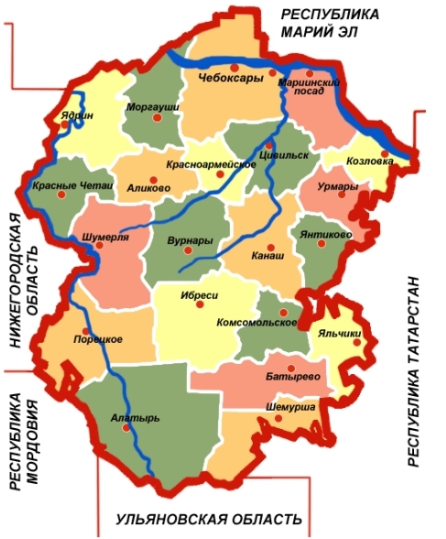

Рис. 2. Охват сети взаимодействия ЦОПП с профессиональными
образовательными организациями Чувашской Республики
Для успешного функционирования ЦОПП в системе профессионального образования Чувашской Республики по вопросам подготовки кадров по профессиям/специальностям, входящим в область подготовки «Информационные и коммуникационные технологии», планируется создать механизмы сетевой кооперации профессиональных образовательных организаций, реализующих программы по данному направлению подготовки. Будет создана инфраструктура соответствующего уровня материально-технического, кадрового и методического обеспечения для реализации программ из перечня ТОП-50.
Основные направления:
- развитие инфраструктуры как центра развития новых компетенций, структурированной базы ресурсов с открытым доступом для партнеров сети на основе регламентов использования материально-технической базы для организации практического обучения, тренировки участников чемпионатов профессионального мастерства по методике «Ворлдскиллс» разных уровней, включая подготовку экспертов, тренеров;
- совместная разработка содержания образования на основе новых федеральных государственных образовательных стандартов в области информационных и коммуникационных технологий по перечню ТОП-50 для IT-кластера Чувашской Республики всеми участниками и партнерами сетевого взаимодей-
ствия (профессиональными образовательными организациями, предприятиями
IT-кластера, образовательными организациями высшего образования, МЦК):
основные образовательные программы, модули, дисциплины, в том числе с использованием электронного обучения, дистанционных образовательных технологий;
программы повышения квалификации и стажировок в области управления сетевыми ресурсами, технологий реализации программ в сетевом взаимодействии;
- развитие новых образовательных технологий:
технологии формирования заказа на подготовку кадров для предприятий IT-кластера Чувашской Республики;
технологии дистанционного образования;
технологии проектного, модульного и чемпионатного образования для студентов, преподавателей и мастеров производственного обучения, наставников от предприятий IT-кластера;
- создание ЦОПП предусматривает предоставление возможности:
использования площадей профессиональных образовательных организаций для организации лабораторий и мастерских ЦОПП;
использования совместно с профессиональными образовательными организациями современного оборудования для реализации программ (в том числе сетевых) подготовки, переподготовки и повышения квалификации граждан по наиболее востребованным и перспективным профессиям на уровне, соответствующем стандартам «Ворлдскиллс», в том числе по программе ускоренного обучения;
реализации программ повышения квалификации педагогов и мастеров производственного обучения профессиональных образовательных организаций;
проведения демонстрационного экзамена по стандартам «Ворлдскиллс» для лиц, освоивших образовательные программы среднего профессионального образования;
осуществления мероприятий по профессиональной ориентации лиц, обучающихся в общеобразовательных организациях, а также обучения их первой профессии.
В Чувашской Республике формирование государственного задания на подготовку кадров осуществляется на основе прогноза ежегодной дополнительной потребности в выпускниках всех уровней профессионального образования. Для повышения гибкости в планировании потребностей в кадрах с целью формирования перечня компетенций опережающей профессиональной подготовки и устранения существующего и потенциального дефицита кадров и компетенций предполагается дальнейшее развитие системы прогнозирования потребности в профессиональных кадрах. Будут разработаны и внедрены новые механизмы формирования государственного задания на основе прогноза кадровых потребностей на среднесрочную перспективу, а также рекомендации по корректировке объемов и профилей обучения при планировании деятельности профессиональных образовательных организаций. Принятые меры будут способствовать постепенному увеличению доли контрольных цифр приема по востребованным профессиям и специальностям.
Минэкономразвития Чувашии ежегодно разрабатывается баланс трудовых ресурсов Чувашской Республики, на основании которого формируется прогнозная потребность в кадрах по видам экономической деятельности. Учитывая данную информацию, органы исполнительной власти Чувашской Республики, имеющие в своем ведении государственные профессиональные образовательные организации, определяют объемы подготовки кадров на соответствующий год, а затем на конкурсной основе устанавливают государственные задания на подготовку кадров данным учебным заведениям.
Минобразования Чувашии в установленном порядке проводится конкурс на распределение контрольных цифр приема по профессиям и специальностям для обучения по образовательным программам среднего профессионального образования за счет бюджетных ассигнований республиканского бюджета Чувашской Республики (далее – конкурс). На официальном сайте Минобразования Чувашии на Портале органов власти Чувашской Республики в информационно-телекоммуникационной сети «Интернет» размещается объявление о проведении конкурса. По итогам проведения конкурса готовится проект приказа Минобразования Чувашии об установлении организациям, осуществляющим образовательную деятельность по образовательным программам среднего профессионального образования, контрольных цифр приема по профессиям и специальностям для обучения по образовательным программам среднего профессионального образования за счет бюджетных ассигнований республиканского бюджета Чувашской Республики на учебный год.
Деятельность ЦОПП будет направлена на внедрение новых механизмов формирования заказа на подготовку кадров на основе мониторинга и анализа актуальной ситуации и динамики изменений на рынке труда Чувашской Республики.
Для организации опережающей профессиональной подготовки будут разработаны следующие программы по компетенциям:
1) базовые программы профессиональных модулей для среднего профессионального образования;
2) программы для обучающихся общеобразовательных организаций, которые включают в себя:
дополнительные образовательные программы, обеспечивающие профессиональную ориентацию обучающихся в виде профессиональных проб;
программы профессионального обучения, направленные на получение обучающимися первой профессии;
программы, направленные на обеспечение возможности изучать предметную область «Технология» и другие предметные области на базе организаций, имеющих высокооснащенные ученико-места, в том числе на базе детских технопарков «Кванториум»;
3) программы под заказ работодателей;
4) отраслевые программы;
5) программы для граждан предпенсионного возраста;
6) программы по компетенциям будущего, включая компетенции цифровой экономики.
В рамках Специальной программы профессионального обучения и дополнительного профессионального образования граждан предпенсионного возраста на период до 2024 года, утвержденной распоряжением Правительства Российской Федерации от 30 декабря 2018 г. № 3025-р, организована работа по заключению договора о сотрудничестве между Новочебоксарским химико-механическим техникумом Минобразования Чувашии и Управлением непрерывной профессиональной подготовки взрослых Академии Ворлдскиллс Россия по компетенциям «Сетевое и системное администрирование» и «Лабораторный химический анализ».
Один из механизмов реализации Программы – обучение по международным профессиональным стандартам (компетенциям Ворлдскиллс) с использованием инфраструктуры Союза «Молодые профессионалы (Ворлдскиллс Россия)». До конца 2019 года планируется повысить квалификацию (обучить новой профессии) за счет средств федерального бюджета мужчин 1959–1963 годов рождения и женщин 1964–1968 годов рождения в количестве 48 человек. Обучение по стандартам «Ворлдскиллс» поможет зрелым специалистам повысить конкурентоспособность и мобильность, тем самым укрепив свои позиции на рынке труда. Основная задача Программы – приобретение или развитие у обучающихся практических умений и навыков.
На сегодняшний день заключен договор о сотрудничестве между Новочебоксарским химико-механическим техникумом Минобразования Чувашии и Общероссийской общественной организацией «Союз пенсионеров России» в целях оказания образовательных услуг по обучению компьютерной грамотности пенсионеров, инвалидов и граждан предпенсионного возраста по программе «Основы компьютерной грамотности» в количестве 500 человек.
В соответствии с приказом Министерства образования и молодежной политики Чувашской Республики от 14 сентября 2015 г. № 2034 «О создании учебного центра профессиональных квалификаций для химической отрасли» на базе Новочебоксарского химико-механического техникума Минобразования Чувашии успешно функционирует созданный в 2015 году учебный центр профессиональных квалификаций для химической отрасли. Центр уже внедрил и активно реализует индивидуальные образовательные траектории в рамках подготовки, переподготовки и повышения квалификации по дополнительному образованию граждан. Эта практика позволит обеспечить реализацию индивидуальных образовательных траекторий в рамках деятельности ЦОПП.
В рамках реализации государственной программы Российской Федерации «Развитие образования», утвержденной постановлением Правительства Российской Федерации от 26 декабря 2017 г. № 1642, в соответствии с постановлением Правительства Российской Федерации от 3 ноября 2018 г. № 1302 «Об утверждении Правил предоставления в 2018 году субсидии из федерального бюджета за счет средств резервного фонда Правительства Российской Федерации союзу «Агентство развития профессиональных сообществ и рабочих кадров «Молодые профессионалы (Ворлдскиллс Россия)» на реализацию проекта «Билет в будущее» Новочебоксарский химико-механический техникум Минобразования Чувашии в ноябре 2018 года стал участником федерального проекта по ранней профессиональной ориентации учащихся 6–11 классов общеобразовательных организаций «Билет в будущее» (приказ Министерства образования и молодежной политики Чувашской Республики от 28 ноября 2018 г. № 2060 «О реализации федерального проекта «Билет в будущее»). Также по результатам рассмотрения и оценки заявок, поданных на участие в 2019 году в предварительном квалификационном отборе на оказание образовательных услуг или услуг по проведению практических мероприятий в рамках реализации проектов и программ Союза «Молодые профессионалы (Ворлдскиллс Россия)» и в соответствии с протоколом Союза «Агентство развития профессиональных сообществ и рабочих кадров «Молодые профессионалы (Ворлдскиллс Россия)» от 29 марта
2019 г. № 07/03-2019 техникум включен в Реестр потенциальных поставщиков, прошедших предварительный квалификационный отбор на оказание образовательных услуг по проведению практических мероприятий в рамках реализации проектов и программ Союза «Молодые профессионалы (Ворлдскиллс Россия)», проекта «Билет в будущее» по компетенциям «Лабораторный химический анализ» и «Сетевое и системное администрирование». Ведется активная работа также в системе предпрофильной и профильной инженерно-технологической подготовки школьников (инженерные классы), что позволит организовать обучение их первой профессии на современном оборудовании.
В рамках реализации пилотного проекта по внедрению демонстрационного экзамена по стандартам «Ворлдскиллс» в Новочебоксарском химико-механическим техникуме Минобразования Чувашии с 2018 года созданы все необходимые условия для проведения государственной итоговой аттестации в формате демонстрационного экзамена по стандартам «Ворлдскиллс» по 2 компетенциям: «Сетевое и системное администрирование», «Лабораторный химический анализ».
Реализация проекта по созданию ЦОПП позволит улучшить условия проведения промежуточной аттестации и государственной итоговой аттестации обучающихся по образовательным программам среднего профессионального образования с использованием механизма демонстрационного экзамена по стандартам «Ворлдскиллс».

Раздел 5. Описание площадки ЦОПП

Территориально ЦОПП будет размещаться по адресу: Чувашская Республика, г. Новочебоксарск, ул. Ж. Крутовой, д. 2.
Для реализации функций ЦОПП в структуре профессиональной образовательной организации будут созданы новые подразделения, для чего имеется достаточное количество помещений. Общая площадь помещений ЦОПП составит 678 кв. м (табл. 3).
Зонирование и дизайн-проект помещений ЦОПП в соответствии с брендбуком представлены в приложении № 3.
Штатное расписание приведено в приложении № 4.
ЦОПП будет размещен на 1 этаже, высота потолков помещений составляет не менее 3,5 м.

Таблица 3

Перечень функциональных зон

Наименование  помещений ЦОПП | Количество помещений | Общая площадь, кв. м | Адрес размещения
Коворкинг-пространство | 1 | 67 | г. Новочебоксарск,  ул. Ж. Крутовой, д. 2
Лекторий | 1 | 105 | г. Новочебоксарск,  ул. Ж. Крутовой, д. 2
Медиазона | 1 | 64 | г. Новочебоксарск,  ул. Ж. Крутовой, д. 2
Зона для проектной деятельности | 1 | 65 | г. Новочебоксарск,  ул. Ж. Крутовой, д. 2
Компьютерный класс (на  20 чел.) | 1 | 90 | г. Новочебоксарск,  ул. Ж. Крутовой, д. 2
Аудитории-трансформеры | 3 | 183 | г. Новочебоксарск,  ул. Ж. Крутовой, д. 2
Помещения для персонала | 3 | 74 | г. Новочебоксарск,  ул. Ж. Крутовой, д. 2
Рецепция | 1 | 30 | г. Новочебоксарск,  ул. Ж. Крутовой, д. 2
Итого | 12 | 678

Территориальное размещение здания ЦОПП, его транспортная доступность от аэропорта и железнодорожного вокзала, налаженные железнодорожное и авиасообщение не вызовут нареканий у приезжающих и населения республики. Здание находится в центре города, в шаговой доступности от остановок общественного транспорта.
Здание железнодорожного вокзала г. Чебоксары находится по адресу:
г. Чебоксары, ул. Привокзальная, д. 1. Расстояние от ЦОПП – 20 км (30 мин езды на общественном транспорте). Направления железнодорожных перевозок: Чебоксары – Москва, Чебоксары – Санкт-Петербург, Чебоксары – Сочи, Чебоксары – Канаш (железнодорожный транспортный узел).
Рядом с железнодорожным вокзалом находится центральный автовокзал. Междугородные автобусы позволят добраться до любого населенного пункта республики, большинства городов Приволжского федерального округа и крупных городов России.
_____________
Приложение № 1
к описанию центра опережающей
профессиональной подготовки, создаваемого в Чувашской
Республике

ТАБЛИЦА ИНДИКАТОРОВ

№  пп | Наименование индикаторов | Минимальное значение в год начиная с года получения субсидии | Значение индикаторов Чувашской Республики (далее ежегодно, не менее установленного минимального значения)

1 | 2 | 3 | 4
1. | Численность граждан, обратившихся в ЦОПП, в том числе по выстраиванию индивидуальных маршрутов обучения, чел. | 1050 | 1050
2. | Численность граждан, прошедших обучение по предлагаемым ЦОПП программам, в том числе по разработанным (утвержденным), – всего, чел. | 950 | 950
 | в том числе по:
2.1. | программам профессиональных модулей для среднего профессионального образования, чел. | 150 | 150
2.2. | программам для обучающихся образовательных организаций, чел. | 300 | 300
2.3. | программам под заказ работодателей, чел. | 100 | 100
2.4. | отраслевым программам, чел. | 50 | 50
2.5. | программам для граждан предпенсионного возраста, чел. | 300 | 300
2.6. | программам по компетенциям будущего, включая компетенции цифровой экономики, чел. | 50 | 50
3. | Численность привлеченных ЦОПП сотрудников (работников) научных организаций и образовательных организаций, реализующих программы среднего профессионального, высшего образования и дополнительного образования, представителей промышленных предприятий и высокотехнологичного бизнеса, представителей иных организаций для реализации мероприятий по профессиональной ориентации, в том числе учащихся общеобразовательных школ, чел. | 20 | 20
4. | Доля граждан в возрасте от 12 до 65 лет, принявших участие в мероприятиях и программах ЦОПП, в том числе по профессиональной ориентации, ускоренного профессионального обучения (профессиональная подготовка; переподготовка, повышение квалификации по профессиям рабочих, должностям служащих), дополнительного профессионального образования по перспективным профессиям и компетенциям, от общего количества граждан в возрасте от 12 до 65 лет, проживающих в субъекте Российской Федерации, % | 1 | 1
5. | Доля обучающихся в 6–11 классах общеобразовательных организаций, принявших участие в профориентационных мероприятиях ЦОПП, от общего числа указанной категории лиц в регионе, % | 10 | 10
6. | Доля обучающихся в 6–11 классах общеобразовательных организаций, прошедших в ЦОПП профессиональное обучение (обучение первой профессии), в общем числе указанной категории лиц в регионе, % | 0,5 | 0,5
7. | Доля преподавателей (мастеров производственного обучения), участвующих в реализации программ, разработанных ЦОПП, прошедших программы повышения квалификации, основанные на опыте Союза «Ворлдскиллс Россия», от общего числа преподавателей (мастеров производственного обучения), участвующих в реализации программ, разработанных ЦОПП, % | 100 | 100

_____________
Приложение № 2
к описанию центра опережающей
профессиональной подготовки,
создаваемого в Чувашской
Республике

ПРЕДВАРИТЕЛЬНАЯ КАЛЬКУЛЯЦИЯ
операционных расходов на функционирование центра
опережающей профессиональной подготовки

Статья расходов | Расчет суммы на год  получения субсидии, далее  с ежегодной индексацией,  тыс. рублей
211 – заработная плата | 8988,00
212 – прочие несоциальные выплаты (суточные) | 100,00
213 – начисления на выплаты по оплате труда | 2714,00
226 – транспортные расходы сотрудников, направленных в командировку и приобретающих билеты в рамках командировочных расходов (проезд педагогов на обучение) | 3500,00
226 – прочие работы, услуги (проживание педагогов на обучении) | 4400,00
340 – увеличение стоимости материальных запасов (приобретение расходных материалов) | 3500,00
Иные расходы (аренда, коммунальные платежи и т.д.) | 5000,00
Итого | 28202,00

_____________

Приложение № 3
к описанию центра опережающей
профессиональной подготовки,
создаваемого в Чувашской
Республике

ЗОНИРОВАНИЕ И ДИЗАЙН-ПРОЕКТ
помещений центра опережающей профессиональной подготовки
в соответствии с брендбуком

Площадка ЦОПП будет размещаться на первом этаже учебно-производственного корпуса Новочебоксарского химико-механического техникума Минобразования Чувашии по адресу: Чувашская Республика г. Новочебоксарск, ул. Ж. Крутовой, д. 3. Территориальная доступность предполагаемого центра опережающей профессиональной подготовки (далее – ЦОПП), его транспортная доступность от аэропорта и железнодорожного вокзала, налаженное железнодорожное и авиасообщение не вызовут нареканий у приезжающих и населения республики. Здание находится в центре города, в шаговой доступности от остановок общественного транспорта.
Помещения будут располагаться единым самостоятельным комплексом с единым входом. Потоки обучающихся, сотрудников и посетителей не пересекаются. Проход посетителей и сотрудников ЦОПП в функциональные зоны ЦОПП будет предусмотрен без пересечений каких-либо зон. Функциональные зоны ЦОПП будут располагаться компактно на одном этаже.
«Ядро» ЦОПП общей площадью 678 кв. м в обязательном порядке будет включать на своей площадке помещение для организации коворкинг-пространства, лекторий, медиазону, зону для организации проектной деятельности, компьютерный класс на 20 человек, аудитории-трансформеры (от 20 до 50 кв. м в количестве 3 штук), помещения для персонала, рецепцию.

ЗОНИРОВАНИЕ

Наименование  функциональных зон | Количество помещений | Общая площадь, кв. м | Адрес размещения
Зона 1 – коворкинг-пространство | 1 | 67 | г. Новочебоксарск,  ул. Ж. Крутовой, д. 2
Зона 2 – лекторий | 1 | 105 | г. Новочебоксарск,  ул. Ж. Крутовой, д. 2
Зона 3 – медиазона | 1 | 64 | г. Новочебоксарск,  ул. Ж. Крутовой, д. 2
Зона 4 – зона для проектной деятельности | 1 | 65 | г. Новочебоксарск,  ул. Ж. Крутовой, д. 2
Зона 5 – компьютерный класс (на 20 чел.) | 1 | 90 | г. Новочебоксарск,  ул. Ж. Крутовой, д. 2
Зона 6 – аудитории-трансформеры | 3 | 183 | г. Новочебоксарск,  ул. Ж. Крутовой, д. 2
Зона 7 – помещения для персонала | 3 | 74 | г. Новочебоксарск,  ул. Ж. Крутовой, д. 2
Зона 8 – рецепция | 1 | 30 | г. Новочебоксарск,  ул. Ж. Крутовой, д. 2
Итого | 12 | 678
Зонирование помещений будет осуществлено в соответствии с их примерным назначением:
- Помещение для организации коворкинг-пространства. Помещение будет оснащено необходимой оргтехникой. В планировке помещения будет предусмотрена возможность отделения рабочей зоны от переговорной, зоны для рекреации, зоны для организации одновременной и/или совместной работы нескольких рабочих групп по направлениям.
- Лекторий. Помещение для проведения публичных лекций, профориентационных мероприятий, презентаций, мероприятий по обмену опытом и т.д. будет оснащено проекционным, демонстрационным и звукоусиливающим, интерактивным оборудованием.
- Медиазона, предназначенная для работы с информацией на электронных носителях, будет оснащена интерактивным и презентационным оборудованием, оргтехникой.
- Зона для проектной деятельности – зона для совместной деятельности представителей различных заинтересованных сторон, в том числе по анализу востребованности кадров с целью формирования перечня компетенций опережающей профессиональной подготовки, конструированию программ опережающей профессиональной подготовки, разработке компетенций и т.д.
- Компьютерный класс – помещение, оборудованное компьютерами для развития IT-компетенций.
- Аудитории-трансформеры – помещения, легко трансформируемые под различные формы организации групповой и совместной деятельности, в том числе под различные формы организации образовательного процесса с возможностью обеспечения автономного входа в каждую из выделяемых зон.
- Помещение для персонала – рабочие места для сотрудников ЦОПП.

ПЛАН ПОМЕЩЕНИЙ ПОД ЦОПП

г. Новочебоксарск, ул. Ж. Крутовой, д. 2, 1 этаж, лит Б

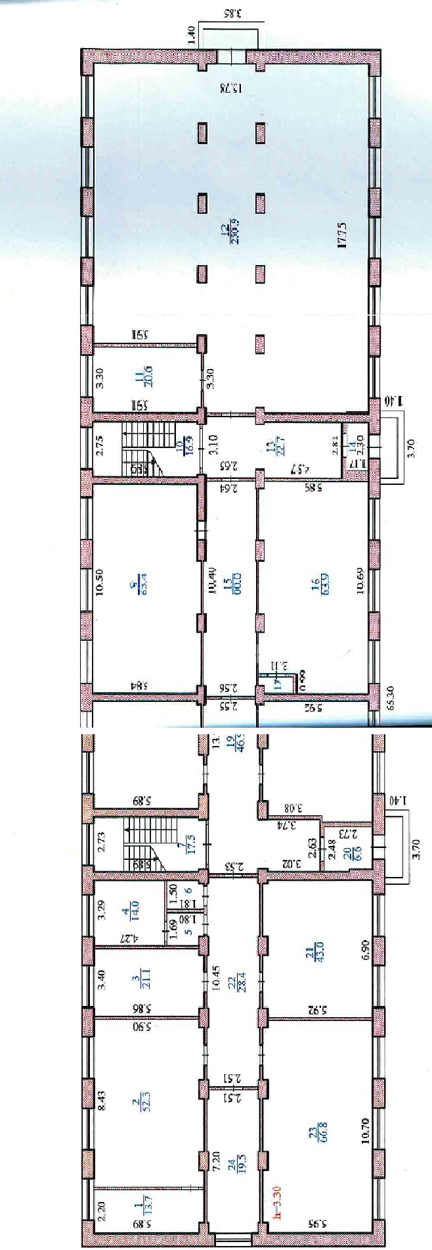

ЭКСПЛИКАЦИЯ ПОМЕЩЕНИЙ ЦОПП

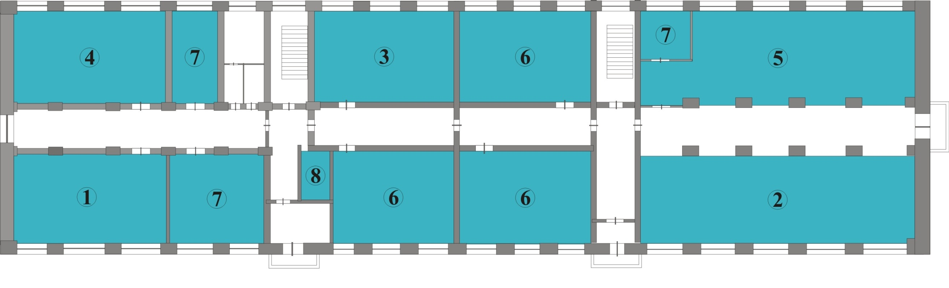

1 – коворкинг (67 м²)
2 – лекторий (105 м²)
3 – медиазона (64 м²)
4 – зона для проектной деятельности (65 м²)
5 – компьютерный класс (90 м²)
6 – аудитории-трансформеры (183 м²)
7 – помещения для персонала (74 м²)
8 – рецепция (30 м²)

ДИЗАЙН-ПРОЕКТ В СООТВЕТСТВИИ С БРЕНДБУКОМ

- Коворкинг и лекторий
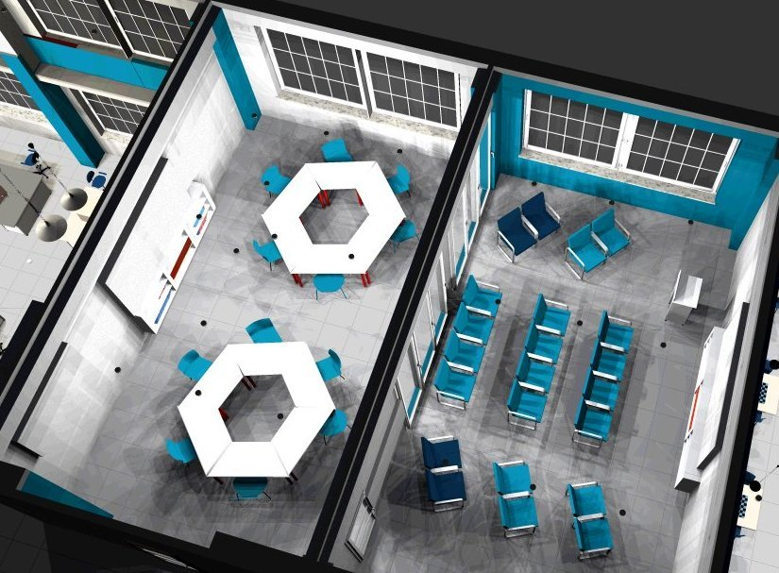

- Медиазона
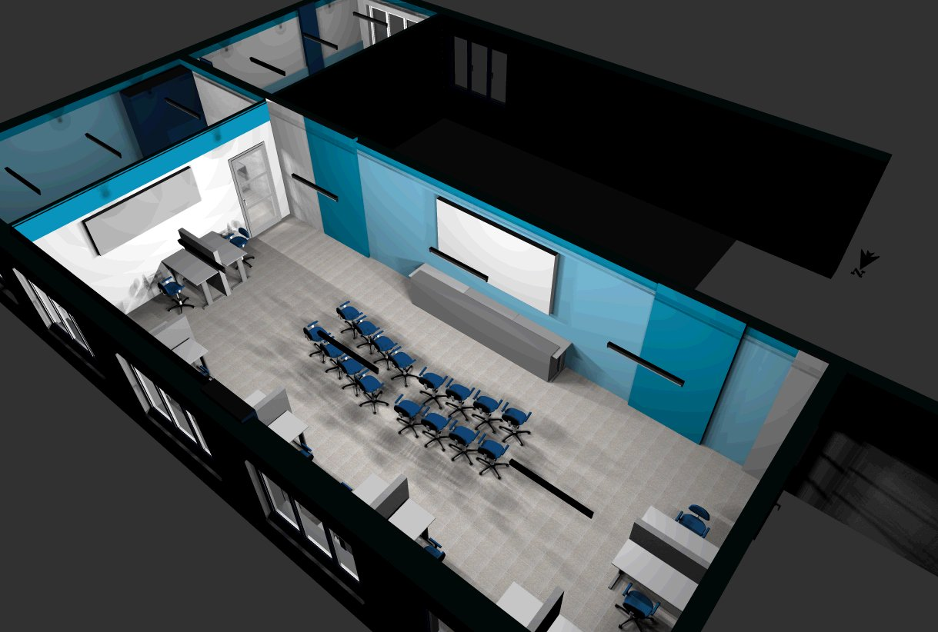

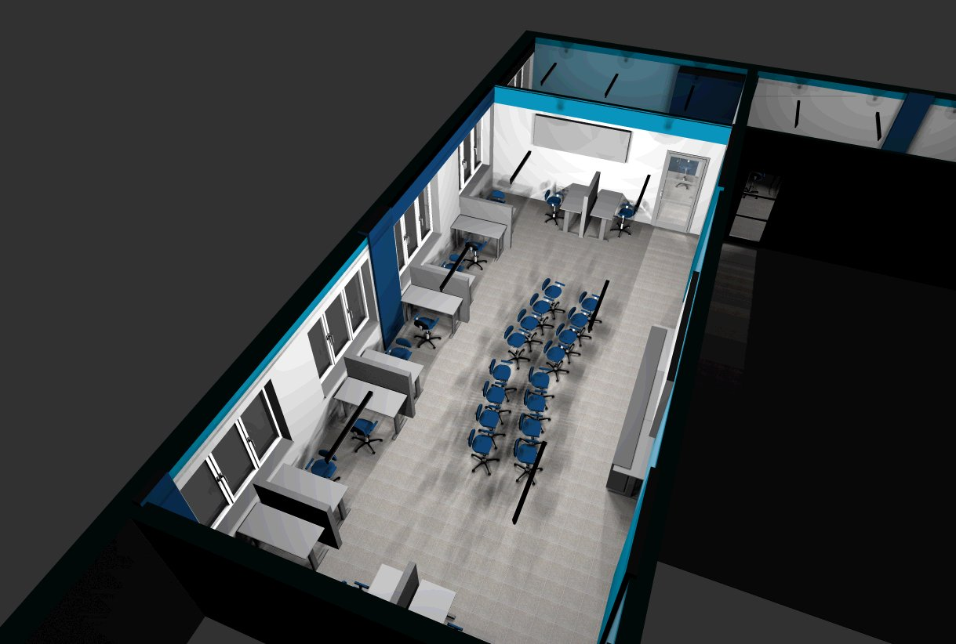
3. Компьютерный класс
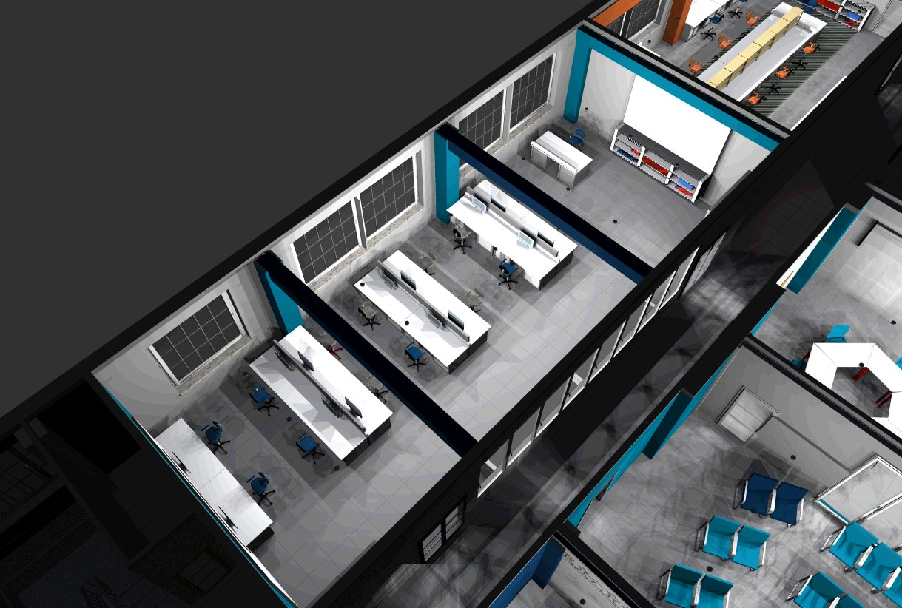
- Зона для проектной деятельности
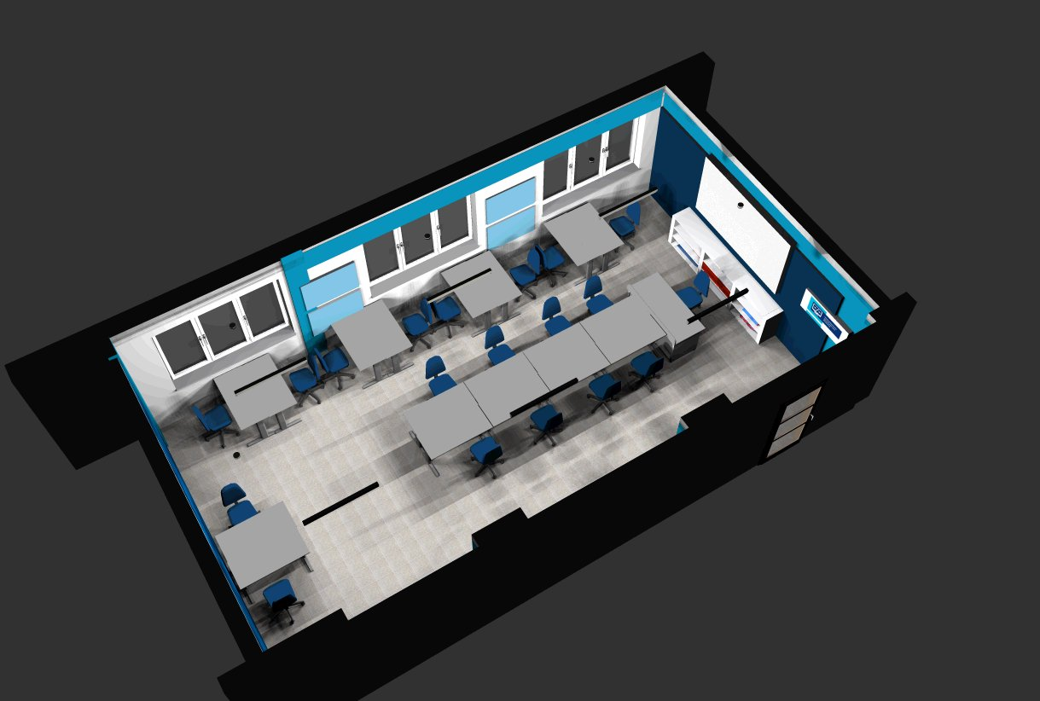

- Аудитория-трансформер № 1

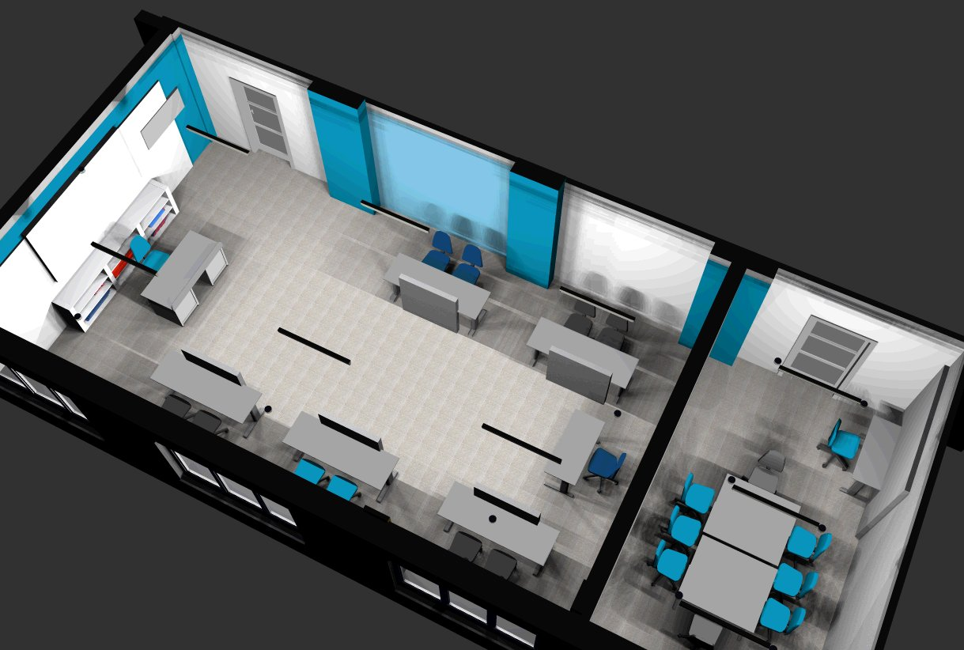

- Аудитория-трансформер № 2
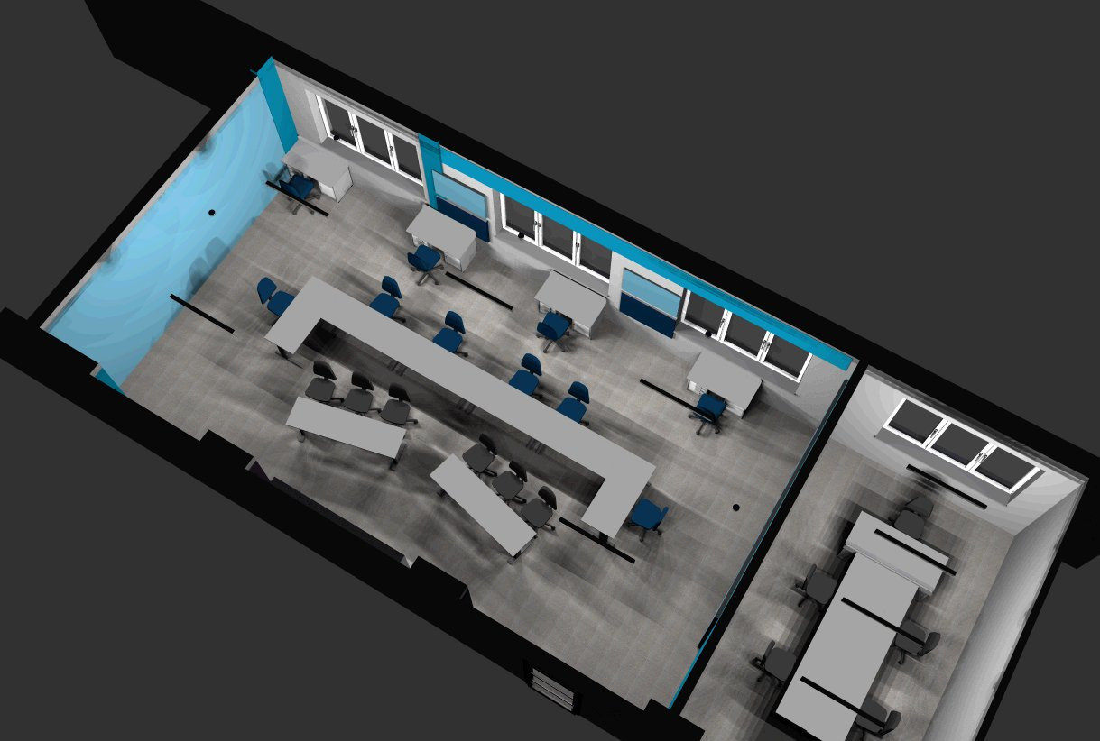
- Аудитория-трансформер № 3
- Помещения для персонала
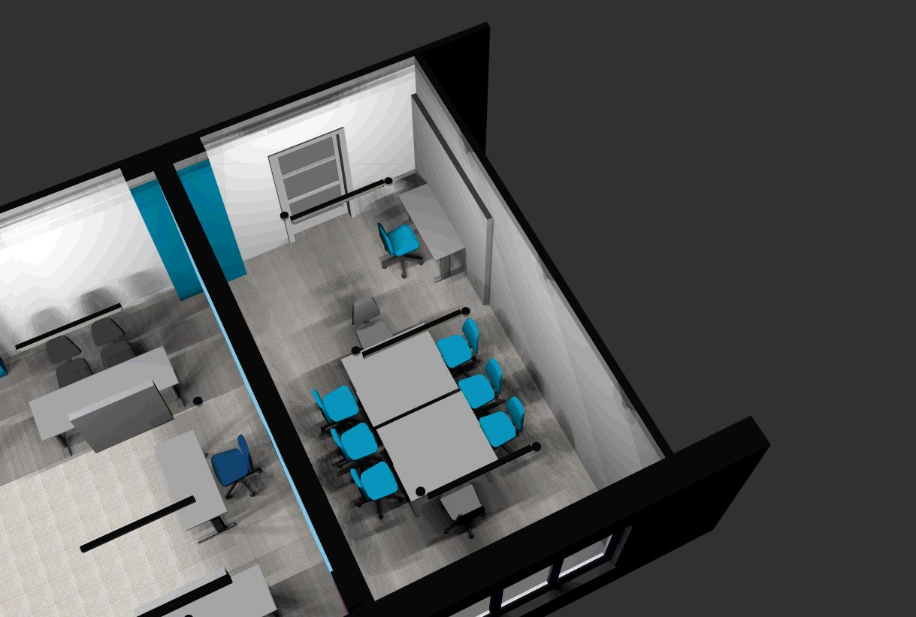

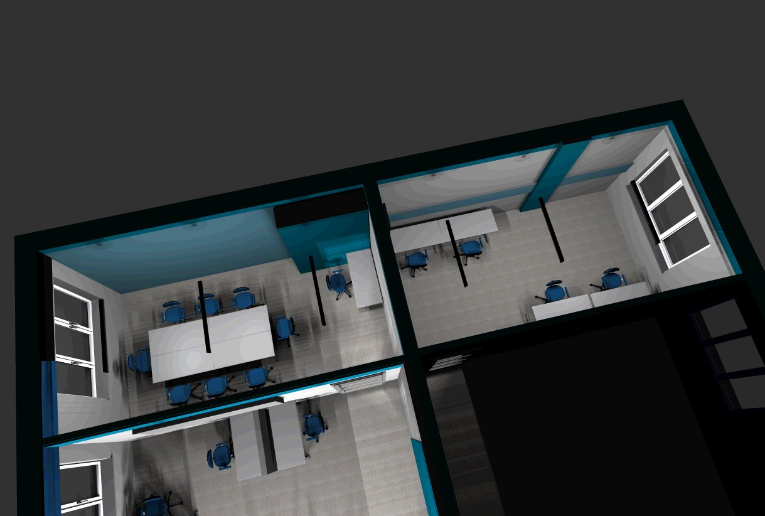

9. Рецепция
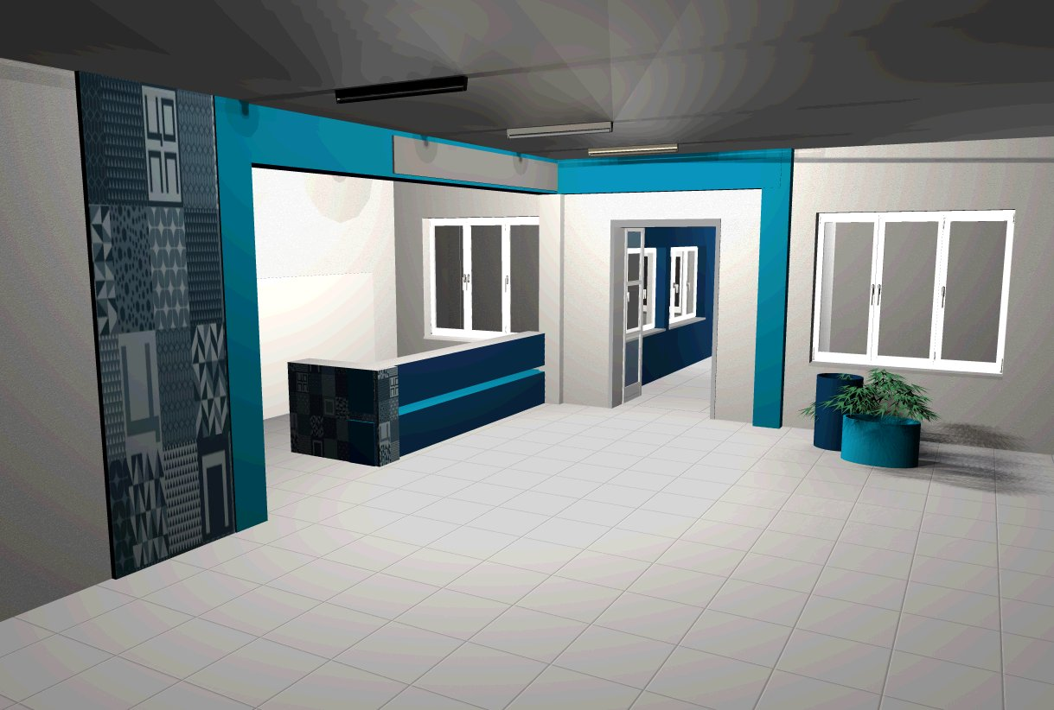

_____________
Приложение № 4
к описанию центра опережающей
профессиональной подготовки,
создаваемого в Чувашской
Республике

Штатное расписание

Категория  персонала | Позиция (содержание деятельности) | Количество  штатных  единиц
Управленческий персонал | Директор | 1
Управленческий персонал | Заместитель директора | 2
Основной персонал  (учебная часть) | Педагог, мастер производственного обучения | 9
Основной персонал  (учебная часть) | Методист | 5
Административный персонал | СDО (Chief Data Officer) отвечает за обработку, аналитику и интерпретацию данных, необходимых для обеспечения деятельности центра опережающей профессиональной подготовки по определению компетенций опережающей профессиональной подготовки, и конструирование программ опережающей профессиональной подготовки | 2
Административный персонал | Специалист по работе с большими данными (аналитик) | 2
Административный персонал | Методолог | 1
Административный персонал | Системный администратор | 1
Административный персонал | Администратор | 1
Всего |  | 24

_____________

Приложение № 2
к распоряжению Кабинета Министров Чувашской Республики
от 05.07.2019 № 577-р

УТВЕРЖДЕН
распоряжением Кабинета Министров
Чувашской Республики
от 26.10.2018 № 792-р

(приложение № 2)

КОМПЛЕКС МЕР («ДОРОЖНАЯ КАРТА»)
по созданию и функционированию центра опережающей
профессиональной подготовки

№  пп | Наименование  мероприятия | Ответственный  исполнитель | Результат | Срок

1 | 2 | 3 | 4 | 5
1. | Утверждение должностного лица в составе регионального ведомственного проектного офиса, ответственного за создание и функционирование центра опережающей профессиональной подготовки (далее – ЦОПП) | Чувашская Республика | приказ Министерства образования и молодежной политики Чувашской Республики (далее – приказ) | 25 августа года, предшествующего году получения субсидии
2. | Утверждение медиаплана ЦОПП | Чувашская Республика | приказ | 1 октября года, предшествующего году получения субсидии
3. | Утверждение Положения о деятельности ЦОПП | Чувашская Республика | приказ | 1 октября года, предшествующего году получения субсидии
4. | Согласование и утверждение дизайн-проекта и зонирования ЦОПП | Чувашская Республика, Минпросвещения России | письмо Минпросвещения России, приказ | 30 октября года, предшествующего году получения субсидии
5. | Формирование и согласование перечня оборудования для оснащения ЦОПП | Чувашская Республика, Минпросвещения России | письмо Минпросвещения России, приказ | 1 ноября года, предшествующего году получения субсидии
6. | Представление информации об объемах средств операционных расходов на функционирование ЦОПП по статьям расходов | Чувашская Республика, Минпросвещения России | письмо Минобразования Чувашии | 30 ноября года, предшествующего году получения субсидии
7. | Заключение дополнительного соглашения по реализации регионального проекта «Молодые профессионалы» на территории Чувашской Республики в подсистеме управления национальными проектами государственной интегрированной информационной системы управления общественными финансами «Электронный бюджет» | Чувашская Республика | дополнительное соглашение | 5 февраля года получения субсидии, далее при необходимости
8. | Заключение финансового соглашения в подсистеме управления национальными проектами государственной интегрированной информационной системы управления общественными финансами «Электронный бюджет» | Чувашская Республика | финансовое соглашение | 15 февраля года получения субсидии, далее при необходимости
9. | Объявление закупок товаров, работ, услуг для создания ЦОПП | Чувашская Республика | извещения о проведении закупок | 25 февраля года получения субсидии
10. | Определение перечня компетенций опережающей профессиональной подготовки | Чувашская Республика | перечень компетенций опережающей профессиональной подготовки | 1 октября года, предшествующего году получения субсидии
11. | Утверждение перечня компетенций опережающей профессиональной подготовки | Чувашская Республика | приказ | 1 ноября года, предшествующего году получения субсидии
12. | Разработка технического задания на создание цифровой платформы ЦОПП | Чувашская Республика | техническое задание | 30 ноября года, предшествующего году получения субсидии
13. | Определение требований к руководителю и ключевым позициям административного и основного персонала ЦОПП | Чувашская Республика | объявление о конкурсе на замещение вакантных должностей в ЦОПП, должностные инструкции сотрудников ЦОПП | 1 октября года, предшествующего году получения субсидии
14. | Комплектование штата ЦОПП | Чувашская Республика | приказы о назначении на должность сотрудников ЦОПП | 1 января года получения субсидии
15. | Повышение квалификации (профессионального мастерства) сотрудников ЦОПП | Чувашская Республика | свидетельство о повышении квалификации, отчет по программам переподготовки кадров | согласно отдельному графику
16. | Завершение приведения площадок ЦОПП в соответствие с фирменным стилем, доставка, установка, наладка оборудования | Чувашская Республика | акты приемки работ, товарные накладные | 25 августа года получения субсидии
17. | Получение лицензии на реализацию образовательной деятельности ЦОПП (при необходимости) | Чувашская Республика | лицензия на реализацию образовательных программ дополнительного образования детей и взрослых | 25 августа года получения субсидии
18. | Мониторинг оснащения средствами обучения и приведения площадки ЦОПП в соответствие с фирменным стилем | Чувашская Республика | письмо Минобразования Чувашии с приложением информации, в том числе фотоотчета, согласно форме отчета | 30 августа года получения субсидии
19. | Разработка программ опережающей профессиональной подготовки | Чувашская Республика | утвержденные программы опережающей профессиональной подготовки | март года получения субсидии
20. | Реализация программ опережающей профессиональной подготовки | ЦОПП | приказы о начале и завершении обучения (проведении итоговой аттестации) по программам опережающей профессиональной подготовки | декабрь года получения субсидии
21. | Открытие ЦОПП в единый день | Чувашская Республика | информационное освещение в средствах массовой информации | 1 сентября года получения субсидии

______________

